***Додаток***

***до рішення Вигодської селищної ради***

***від 28.06.2022 № 1328- 18/2022***

**СТРАТЕГІЯ РОЗВИТКУ**

**ВИГОДСЬКОЇ ТЕРИТОРІАЛЬНОЇ ГРОМАДИ**

**НА ПЕРІОД 2022-2027 рр.**

2022

*Сучасний світ загальної конкуренції і глобальних викликів, браку людських, інтелектуальних, природних, фінансових та матеріальних ресурсів спонукає шукати нові можливості для розвитку, використовувати власні переваги, передовий відчизняний і світовий досвід.*

*Часи сподівання винятково на зовнішні, державні чи міжнародні ресурси відходять в минуле. Все більше набирає ваги тенденція до ефективного використання власного потенціалу, творення власної територіальної згуртованості, як в межах держави, регіону так і в межах нових територіальних громад.*

*Зміна підходів до регіонального та територіального розвитку, що відбулась в Європі та зачепила зараз і Україну, направлена на посилення ролі органів місцевого самоврядування у власному стратегічному плануванні та розвитку.*

*Стратегія розвитку Вигодської територіальної громади на період 2022- 2027 р. підготовлена за підтримки Програми «U-LEAD з Європою»*

*Зміст розробки є виключною відповідальністю її авторів та не може жодним чином сприйматися як такий, що відображає погляди Програми «U-LEAD з Європою», Європейського Союзу та його держав-членів Данії, Естонії, Німеччини, Польщі та Швеції.*

*Strategic plan has been produced with the assistance of the European Union and its member states Denmark, Estonia, Germany, Poland and Sweden. The contents of this publication are the sole responsibility of its authors and can in no way be taken to reflect the views of the U-LEAD with Europe programme, the European Union and its member states Denmark, Estonia, Germany, Poland and Sweden.*

# Перелік скорочень

ВВП – валовий внутрішній продукт

ВРП – валовий регіональний продукт

ЗДО – заклад дошкільної освіти

ЗЗСО – заклад загальної середньої освіти

ЗПО – заклад позашкільної освіти

ЄС – Європейський Союз

ЖКГ – житлово-комунальне господарство

ЗНО – зовнішнє незалежне оцінювання

ЗУ – Закон України

КУВ – Комітет з управління впровадженням стратегічного плану

МСБ – малий та середній бізнес

МТД – міжнародна технічна допомога

ОДА – обласна державна адміністрація

ОМС – органи місцевого самоврядування

ТГ – ериторіальна громада

ПТНЗ – професійно-технічні навчальні заклади

РДА – районна державна адміністрація

СОК – сільськогосподарський обслуговуючий кооператив

ТЗ – технічне завдання на проєкт місцевого розвитку

ТПВ – тверді побутові відходи

**ЗМІСТ**

|  |  |
| --- | --- |
|  | СТОР |
| Вітальне слово голови громади | 5 |
| ВСТУП | 6 |
| І. МЕТОДОЛОГІЯ ТА ОПИС ПРОЦЕСУ РОБОТИ | 7 |
| ІІ. СОЦІАЛЬНО-ЕКОНОМІЧНИЙ АНАЛІЗ ВИГОДСЬКОЇ ТЕРИТОРІАЛЬНОЇ ГРОМАДИ | 12 |
| 2.1.Коротка характеристика громади | 12 |
| 2.2.Географічне розташування | 12 |
| 2.3.Порівняння громади з іншими громадами області | 14 |
| 2.4.Дослідження думки громадськості | 15 |
| 2.5.Ресурси територіальної громади | 16 |
| 2.6.Земельні ресурси | 19 |
| 2.7.Людський капітал | 22 |
| 2.8 Ринок праці | 25 |
| 2.9.Фінансові ресурси | 26 |
| 2.10.Оцінка фінансової спроможності | 28 |
| 2.11.Туристичний потенціал | 30 |
| 2.12.Підприємницький потенціал | 36 |
| 2.13.Дорожня інфраструктура та доступність | 37 |
| 2.14.Освіта | 37 |
| 2.15.Культура | 48 |
| 2.16.Охорона здоров’я населення | 52 |
| 2.17. Соціальний захист | 53 |
| 2.18. Молодіжна політика | 57 |
| 2.19. Стан навколишнього середовища | 60 |
| 2.20.Співпраця з громадськими організаціями | 61 |
| 2.21.Цифровізація | 62 |
| ІІІ. ЧИННИКИ, ЯКІ НЕОБХІДНО ВРАХОВУВАТИ ПРИ ЗДІЙСНЕННІ СТРАТЕГІЧНОГО ВИБОРУ | 64 |
| 3.1.Глобальні чинники | 64 |
| 3.2.Регіональні чинники, які варто враховувати при здійсненні стратегічного вибору | 65 |
| IV. ПРОГНОЗИ РОЗВИТКУ | 66 |
| 4.1.Сценарії розвитку | 66 |
| 4.1.1.Інерційний сценарій розвитку | 66 |
| 4.1.2.Модернізаційний сценарій розвитку | 67 |
| V. СТРАТЕГІЧНЕ БАЧЕННЯ | 68 |
| VI. ОБГРУНТУВАННЯ СТРАТЕГІЧНОГО ВИБОРУ | 68 |
| VIІ. ПРІОРИТЕТНІ ЕКОНОМІЧНІ СФЕРИ РОЗВИТКУ | 74 |
| VIІI. СИСТЕМА УПРАВЛІННЯ, МОНІТОРИНГУ ТА ОНОВЛЕННЯ СТРАТЕГІЇ | 82 |
| 8.1.Управління процесом реалізації Стратегії | 82 |
| 8.2.Процедура моніторингу Стратегії | 83 |
| Додаток 1 | 84 |
| Додаток 2 | 86 |

**Вітальне слово голови громади Миколи МАЦАЛАКА**

Розвиток Вигодської територіальної громади в значній мірі залежить від впиву чинників зовнішнього середовища. Однак, правильне трактування впливу потенційних можливостей та загроз дозволяє сформувати проактивну позицію громади, за якої вона виступатиме не як об’єкт, але як суб’єкт управління процесами, що відбуваються в громаді.

Створення умов для економічного зростання та удосконалення механізмів управління розвитком на засадах верховенства права, ефективності, відкритості та прозорості, посилення інвестиційної та інноваційної активності, забезпечення належного функціонування транспортної та комунальної інфраструктури, дотримання високих екологічних стандартів, та внаслідок цього підвищення конкурентоспроможності громади, доступності широкого спектра соціальних послуг та зростання добробуту населення – це ключові завдання діяльності Вигодської селищної ради.

Стратегія виступає основним документом для реалізації соціально-економічного розвитку громади та визначає напрямок її розвитку, служить базою для розробки проєктів і програм. Також Стратегія – це інструмент покращення конкурентоспроможності громади, так як допоможе привернути увагу інвесторів та грантодавців. Тому основними завданнями цього документу буде досягнення довгострокових цілей розвитку громади.

Якісне виконання заходів Стратегії можливе, якщо всі або якомога більше членів територіальної громади, долучаться до реалізації завдань, передбачених нею та будуть сприяти у виконанні запланованих цілей. Тільки тоді Стратегія принесе реальну користь нашій громаді і кожному її мешканцю.

Запрошую до співпраці всіх небайдужих громадян. Разом ми змінимо нашу громаду!

**ВСТУП**

Стратегія розвитку громади – шлях, який веде до досягнення цілей в чітко визначених часових рамках за конкретними ресурсними параметрами. Мета розробки Стратегії громади – це вироблення та втілення єдиної політики розвитку територіальної громади на період 2022-2027 рр. в контексті єдиної політики розвитку Івано-Франківської області та України. Процес вимагатиме реалізації пріоритетів у соціальній та економічній сферах із запровадженням чіткої взаємодії територіальної влади, бізнесу та громадськості. Спроможні територіальні громади є базовим елементом ефективної системи влади в Україні.

Процес децентралізації влади, що розпочався в Україні у 2014 р., призвів до утворення у 2018 році Вигодської територіальної громади.

На етапі створення громада зустрілася з багатьма викликами, серед яких відсутність загальноприйнятих пріоритетів щодо забезпечення надання базових послуг мешканцям громади. Кожне село, яке увійшло до складу територіальної громади, до об‘єднання мало власні пріоритети розвитку та власну систему управління ресурсами. Потреба ефективного управління новими земельними, бюджетними, кадровими ресурсами, які стали доступними для громади можуть бути використані для її розвитку.

У більш широкому контексті Вигодська територіальна громада повинна ефективно відповідати зовнішнім викликам, зростанню сільського безробіття, посиленню конкуренції за інвестиційні ресурси.

Відповіддю на виклики може стати перспективне (середньо та довгострокове) планування для забезпечення сталого розвитку територіальної громади.

Законодавчим підґрунтям розроблення Стратегії розвитку є:

Конституція України;

Закон України «Про засади державної регіональної політики»;

Закон України «Про стимулювання розвитку регіонів»;

Закон України «Про місцеве самоврядування в Україні»;

Закон України «Про транскордонне співробітництво»;

Закон України «Про регулювання містобудівної діяльності»;

Закон України «Про державні цільові програми»;

Закон України «Про державне прогнозування та розроблення програм

економічного і соціального розвитку Україн»;

Державна Cтратегія регіонального розвитку на період до 2027 року;

Стратегія розвитку Івано-Франківської області на період до 2027 року;

Закон України «Про Генеральну схему планування території України».

Інші нормативно правові акти, закони України, укази Президента України,

акти Кабінету Міністрів України, міжнародні договори України.

# **І. МЕТОДОЛОГІЯ ТА ОПИС ПРОЦЕСУ РОБОТИ**

Підготовка стратегічного плану відбувалася у відповідності до Методології, запропонованої організацією «U-LEAD з Європою».

Методологія розглядає сталість (сталий розвиток) і соціальну інтеграцію як основні принципи місцевого розвитку (таблиця 1).

Таблиця 1. Принципи місцевого розвитку

|  |  |
| --- | --- |
| **Відповідальне управління навколишнім середовищем та раціональним використанням природних ресурсів** | **Здорова і справедлива громада** |
| * покращення обізнаності щодо обмежених природних ресурсів та небезпеки для середовища проживання, поліпшення середовища проживання, важливі природні ресурси зберігаються для майбутніх поколінь | * забезпечення різних потреб усіх громадян через сприяння особистому благополуччю та соціальній інтеграції, * забезпечення рівних шансів для всіх |
| **Стала економіка** | **Практика належного управління** |
| * створення сильної, динамічної і сталої економіки, яка забезпечує процвітання * створення рівних економічних можливостей для всіх. Екологічні втрати компенсують ті, хто їх спричиняє. Ефективне використання ресурсів стимулюється | * постійне вдосконалення ефективного управління із залученням творчості та енергії громадян |

Залучення широкого кола громадян до творення стратегічного плану розвитку територіальної громади дозволяє ідентифікувати та знайти прийнятні шляхи усунення проблем громади, забезпечити налагодження діалогу між громадськістю та владою. При цьому однією з основних складових процесу планування є обов’язкова участь у ньому усіх активних та зацікавлених представників громади.

Розроблена таким чином Стратегія, відображає інтереси усіх громадян, а тому сприймається громадою як «своя». Створений разом з громадою стратегічний план, незалежно від особистісних якостей керівників або політичної ситуації, спрямовується на покращення стандартів життя, зміцнення місцевої демократії, виховання суспільно-активних громадян – патріотів своєї громади.

Розпорядженням голови Вигодської селищної ради від 06.01.2021р. № 4 сформована Робоча група з розробки Стратегії розвитку Вигодської територіальної громади на 2022 – 2027 роки, зі змінами, внесеними розпорядженням від 14 червня 2022 року № 99 (таблиця 2).

Таблиця 2. Учасники Робочої групи з розробки Стратегії

|  |  |  |
| --- | --- | --- |
| № | **ПІБ** | **Посада, сфера діяльності** |
| 1 | МАЦАЛАК Микола Миколайович | Голова Вигодської селищної ради |
| 2 | ФЕДІРКІВ Василь Васильович | Заступник селищного голови з питань діяльності виконавчих органів Вигодської селищної ради |
| 3 | ЖАБ’ЯК Світлана Йосипівна | Секретар Вигодської селищної ради |
| 4 | ГУТАК Валентина Богданівна | Староста Ілемнянського старостинського округу Вигодської селищної ради |
| 5 | ПРОКОПИШИН Богдан Михайлович | Староста Шевченківського старостинського округу Вигодської селищної ради |
| 6 | ОЛІЙНИК Віталій Васильович | Начальник Відділу освіти, молоді та спорту Вигодської селищної ради |
| 7 | КУРУС Руслан Михайлович | Начальник Відділу культури Вигодської селищної ради |
| 8 | МАКСИМЧУК Володимир Яремович | Начальник відділу земельних відносин апарату Вигодської селищної ради |
| 9 | МИКИТИН Мар’ян Богданович | Начальник відділу загальної та організаційної роботи апарату Вигодської селищної ради |
| 10 | БІЛІНСЬКА Оксана Ярославівна | Начальник відділу правового забезпечення та кадрової роботи апарату Вигодської селищної ради |
| 11 | ЛУЦЬКИЙ Володимир Ярославович | Головноий спеціаліст відділу правового забезпечення та кадрової роботи апарату Вигодської селищної ради |
| 12 | АНДРУСЯК Сергій Ярославович | Директор КП «Центр спадщини Вигодської вузькоколійки» Вигодської селищної ради (за згодою) |
| 13 | ЯКИМІВ Оксана Романівна | Директор Вигодської спеціальної школи Івано-Франківської обласної ради (за згодою) |
| 14 | ВЕРТЕПНИЙ Анатолій Леонідович | Провідний районний мисливствознавець (за згодою) |
| 15 | КОБИНЕЦЬ Наталія Миколаївна | Бібліотекар Пшеничниківської філії –бібліотеки (за згодою) |
| 16 | КЛЕБАН Оксана Йосипівна | Фізична особа-підприємець (за згодою) |
| 17 | ДАНЧУК Оксана Ярославівна | Заступник селищного голови з питань діяльності виконавчих органів Вигодської селищної ради |
| 18 | СІКАН Андрій Вікторович | Студент ДВНЗ «Прикарпатський національний університет ім. Василя Стефаника» (за згодою) |
| 19 | НАСТАСЯК Тетяна Миколаївна | Головний спеціаліст сектору економічного розвитку, інвестицій та проєктної діяльності апарату Вигодської селищної ради |
| 20 | РОГАЛЬ Олександр Васильович | Виконавчий директор Регіональної міжобласної туристичної асоціації «Бойківське коло» (за згодою) |
| 21 | СЕМЕНЮК Василь Дмитрович | Головний інженер КП «Вигодський ККП» Вигодської селищної ради |
| 22 | КОС Роман Михайлович | Фізична особа-підприємець (за згодою) |
| 23 | ДОВЖАНСЬКИЙ Юрій Васильович | Начальник відділу архітектури,  містобудування, капітального  будівництва та комунального  майна апарату Вигодської селищної ради |
| 24 | ДИДЯК Марина Володимирівна | Спеціаліст І категорії сектору інформаційної діяльності, зв’язків з громадскістю, ЗМІ та ГО апарату Вигодської селищної ради |
| 25 | ФЕДОРОВИЧ Оксана Дмитрівна | Голова ГО «Туристична асоціація Івано-Франківщини» (за згодою) |
| 26 | ПАЗЯК Галина Іванівна | Провідний спеціаліст сектору соціального захисту |
| 27 | ТИТАРЕНКО Діана Миколаївна | Завідувач сектору економічного розвитку, інвестицій та проєктної діяльності |
| 28 | ВЕРТЕПНА Іванна Іванівна | Керуюча справами виконавчого комітету Вигодської селищної ради |
| 29 | КОРОЛЬ Олег Ярославович | Головний спеціаліст Відділу фінансів Вигодської селищної ради |
| 30 | КУДЛА Ольга Йосипівна | Начальник Служби у справи дітей Вигодської селищної ради |
| 31 | САЩИН Руслан Ярославович | Провідний спеціаліст відділу з надзвичайних ситуацій, мобілізаційної роботи та взаємодії з правоохоронними органами |

Підготовка стратегічного плану розпочалася з проведення соціально-економічного аналізу, який включав у себе:

- дослідження основних тенденцій соціально-економічного розвитку сукупності населених пунктів Вигодської територіальної громади за попередній період, дослідження оточення (зовнішнього середовища) та оцінки можливостей розвитку громади;

- проведення опитування мешканців та представників бізнесу щодо основних проблемних питань життєдіяльності громади.

1. **січня 2021 року** відбулося **перше** онлайн-засідання членів Робочої групи, під час якого відбулося знайомство членів Робочої групи з методикою стратегічного планування, огляд основних етапів та завдань; обговорено основні можливі напрямки розвитку, природних можливостей території, наявності матеріально-технічних ресурсів та потреб населення.

На основі напрацювань Робочої групи, вирішено провести анкетування-опитування – аналіз думок мешканців громади та представників бізнесу з метою визначення основних проблемних питань громади, шляхів їх вирішення та перспектив розвитку на майбутнє.

**05** **лютого 2021 року** відбулося **друге** онлайн-засідання членів Робочої групи, під час якого було представлено аналіз даних, за результатами проведеного опитування мешканців громади та представників бізнесу; презентовано соціально-економічний аналіз стану громади; методом роботи в групах окреслено сильні та слабкі сторони, можливості та загрози для розвитку громади.

**22 червня 2021 року** відбулося **третє** онлайн-засідання членів Робочої групи, під час якого відбулася презентація SWOT-аналізу громади, стратегічного бачення, місії та напрацьовані пріоритети (стратегічні, операційні цілі та завдання Стратегії розвитку громади на 2022 – 2027 роки).

У липні 2021 року було оголошень збір проєктів місцевого розвитку, які увійдуть у план реалізації місцевої Стратегії.

У **жовтня 2021 року** на засіданні Робочої групи було визначено систему моніторингу реалізації Стратегії, а також відібрано технічні завдання на проєкти місцевого розвитку відповідно до завдань Стратегії.

**8 лютого 2022 року** на громадське обговорення винесли проєкт Стратегії розвитку Вигодської територіальної громади на 2022-2027 рр. та План заходів із її реалізації за допомогою платформи місцевої електронної демократії «е-DEM».

Чергове засідання Робочої групи відбулося **20 червня 2022 року**, на якому було рекомендовано подати селищній раді на затвердження проєкт рішення про Стратегію розвитку Вигодської територіальної громади на 2022-2027 рр. та План заходів із її реалізації.

Усі засідання Робочої групи проводилися у відкритому режимі, тому усі бажаючі мали можливість взяти участь у обговоренні та наданні пропопозицій щодо Стратегії .

Координували роботу та забезпечували технічний супровід розробки Стратегічного плану експерти програми U-LEAD з Європою. Методичне забезпечення, експертний аналіз даних, надання консультаційних послуг з питань стратегічного планування забезпечував Ігор Мельничук, експерт з розробки стратегій місцевого розвитку Програми «U-LEAD з Європою». Координувала роботу з підготовки Стратегії – головний спеціаліст сектору економічного розвитку, інвестицій та проєктної діяльності Тетяна НАСТАСЯК та завідувач сектору економічного розвитку, інвестицій та проєктної діяльності Діана ТИТАРЕНКО.

**ІІ. СОЦІАЛЬНО-ЕКОНОМІЧНИЙ АНАЛІЗ ВИГОДСЬКОЇ ТЕРИТОРІАЛЬНОЇ ГРОМАДИ**

**2.1**. **КОРОТКА ХАРАКТЕРИСТИКА ГРОМАДИ**

Вигодська територіальна громада утворена шляхом добровільного об’єднання територіальних громад селища міського типу Вигода, сіл: Ангелівка, Вишків, Ілемня, Кропивник, Лолин, Максимівка, Мислівка, Новий Мізунь, Новоселиця, Новошин, Пациків, Підліски, Пшеничники, Сенечів, Старий Мізунь та Шевченкове. Рішення Вигодської селищної ради про утворення Вигодської територіальної громади прийнято 02 серпня 2018 року. Адміністративним центром Вигодської територіальної громади є селище міського типу Вигода. Вигодська територіальна громада має єдиний представницький орган – Вигодську селищну раду. Перші вибори депутатів ради відбулися 23 грудня 2018 року.

Вигодська територіальна громада має вигідне географічне розміщення: через її територію проходить автомобільний шлях державного значення Р-21 зі сполученням «Долина-Хуст». Автошлях загальною довжиною 130 км проходить через Калуський район, Вигодську територіальну громаду, Міжгірський та Хустський райони Закарпатської області до міста Хуст.

Територія громади цікава своєю історико-культурною і природною спадщиною, ресурсами, гастрономічними принадами (кулінарна спадщина), вузькоколійною залізницею «Карпатський трамвай» та інтерактивним «Центром спадщини Вигодської вузькоколійки», існуючими курортними місцевостями.

**2.2. ГЕОГРАФІЧНЕ РОЗТАШУВАННЯ**

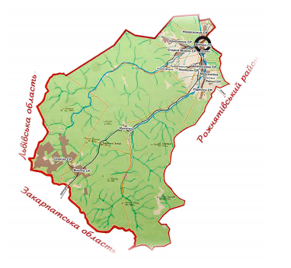

**Мапа Вигодської територіальної громади**

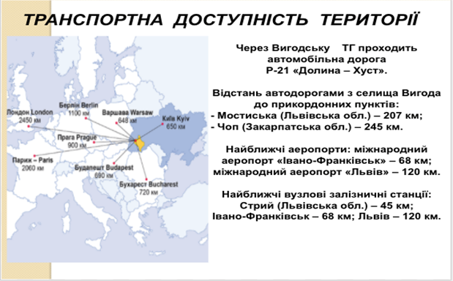

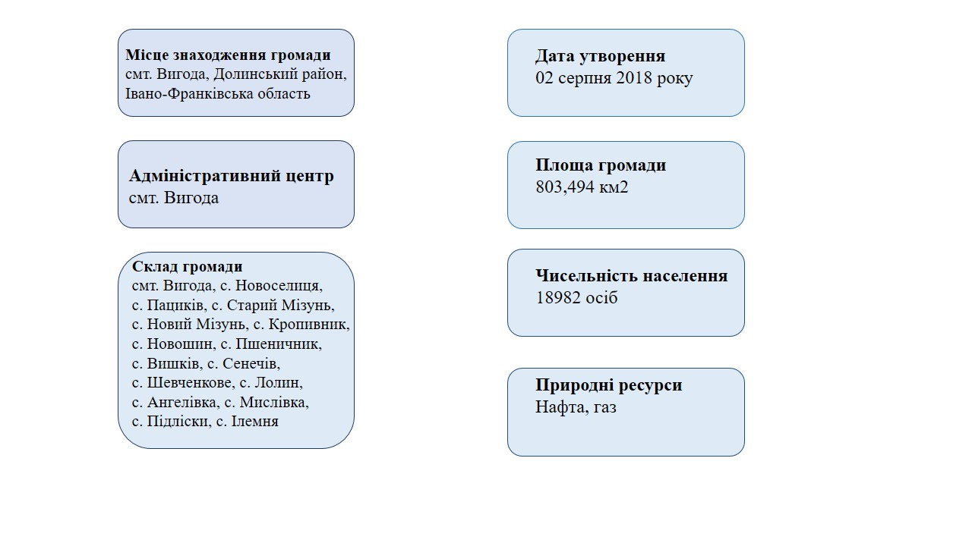

## 2.3. ПОРІВНЯННЯ ГРОМАДИ З ІНШИМИ ГРОМАДАМИ ОБЛАСТІ

|  |  |  |  |  |
| --- | --- | --- | --- | --- |
| **Назва громади** | **2020** | | | |
| **Територія, км2** | **Населення, осіб** | **Зареєстровані безробітні, тис. осіб** | **Сильна сторона, що надає перевагу у розвитку** |
| Славська ТГ | *342.2* | *14 326* | *2,0* | Наявність рекреаційних та туристичних ресурсів |
| Долинська ТГ | *372,6* | *49 000* | *1,755* | Наявність бальнеологічних та туристичних ресурсів |
| Вигодська ТГ | *803,494* | *18982* | *0,402* | Наявність рекреаційних та туристичних ресурсів |
| Болехівська ТГ | *287,62* | *19 666* | *0,668* | Наявність рекреаційних та туристичних ресурсів |

**2.4. АНАЛІЗ ГРОМАДСЬКОІЇ ДУМКИ ТА ДУМОК БІЗНЕСУ**

Однією з передумов написання Стратегії розвитку Вигодської територіальної громади на 2022-2027 роки було проведення опитування мешканців та представників бізнесу щодо проблемних питань у громаді та їхніх бачень з подальшого розвитку. Дослідження мало репрезентативний характер для усієї Вигодської територіальної громади. Всі пропозиції згруповано по сферах суспільного життя. Робочою групою було розроблено та затверджено форми анкет для опитування мешканців громади та керівників установ, підприємств і організацій, організовано розповсюдження. В результаті були отримані відповіді від 280 респондентів, в тому числі **267** – мешканців громади (в т.ч. **66%** - жінки, **34%** - чоловіки) та **13** керівників підприємств і ФОП.

**Довкілля та охорона навколишнього природного середовища**

Аспекти, пов’язані з довкіллям і охороною навколишнього природного середовища, в якому перебувають мешканці, отримали негативні оцінки. Так, до першочергових заходів більшість відносить припинення вирубки лісів, а також налагодження системи каналізування, водовідведення та водоочисних споруд. Також згадується проблема накопичення твердих побутових відходів у несанкціонованих сміттєзвалищах. Перш за все, це свідчить про нерозв’язану у громаді проблему управління твердими побутовими відходами і водоканалізаційного господарства.

Респонденти звертали увагу на те, що місцева влада має більше опікуватися станом довкілля, зокрема утриманням чистоти, збереженням лісів і розв’язанням проблем з водовідведенням, каналізуванням та водоочищенням. З одного боку це можна вважати позитивним фактором, з іншого боку це не знімає відповідальності за стан довкілля самих мешканців.

**Дорожня інфраструктура, транспорт і безпека на дорогах**

Мешканці дуже критично оцінили практично всі чинники, пов’язані з дорожньою інфраструктурою, транспортом і безпекою на дорогах. Особливо критичними є якість та стан дорожнього покриття, а також відсутність тротуарів, велосипедних доріжок та низький рівень безпеки на дорогах, в тому числі відсутні дорожні знаки та вуличне освітлення.

Проблемна ситуація на території громади також з послугами громадського транспорту та транспортним сполученням між населеними пунктами, які входять до складу територіальної громади.

Серед кроків, на які найбільше очікують мешканці і які водночас могли б покращити якість їхнього життя у громаді, є такі: ремонт доріг, будівництво та відновлення тротуарів, будівництво та реконструкція вуличного освітлення. Гостро постає проблема ремонту та будівництва мостів на території громади.

**Освіта та інша освітня діяльність**

Мешканці звертають увагу на відсутність можливостей для позашкільних занять. Особливо негативно мешканці оцінили відсутність різних форм цікавого проведення вільного часу для дітей та молоді. Незадовільна ситуація з додатковими освітніми та культурними послугами для дітей і молоді негативно впливає на розвиток молоді. Тому потреби і очікування дітей та молоді мають стати важливим вихідним пунктом для розроблення заходів, спрямованих на розвиток молодіжного середовища.

Особлива увага приділяється будівництву та ремонту будівель шкіл та закладів дошкільної освіти, а також їх матеріально-технічному забезпеченню.

**Розвиток туризму та інших сфер економіки**

Чітко простежується розуміння мешканцями громади пріоритетності розвитку туристичної сфери. Так, серед ідей, які запропоновані мешканцями для розвитку туризму можна виокремити: створення та популяризація бойківських турпродуктів, розвиток гастрономічного туризму, облагородження берегів річок Свіча та Мізунька з можливістю для комфортного купання та відпочинку, створення кемпінгових зон, проведення ознакування, маркування нових та відновлення існуючих туристичних маршрутів, розвиток велотуризму на території громади.

Питання, пов’язані з ринком праці, розвитком інших сфер економіки поряд з туризмом, а також з умовами ведення бізнесу (наявність робочих місць, можливість започаткування власного бізнесу, підтримка підприємців з боку громади, діяльність організацій з підтримки бізнесу), мешканці оцінили однозначно негативно.

Так, мешканці пропонують підтримати на місцевому рівні сільське господарство (агровиробництво, м’ясо-молочне виробництво).

**Соціальна політика і здоров**’**я**

Соціальна політика і сфера охорони здоров’я для громади є дуже актуальними. Так, в опитуванні мешканців громади піднімалося питання реконструкції лікарні, амбулаторій та фельдшерсько-акушерських пунктів, забезпечення їх необхідним медичним обладнанням, проведення ремонтів та підведення комунікацій до них.

В першу чергу мешканці очікують організованої та ефективної діяльності установ соціального захисту, зокрема системи матеріальних допомог, пільгового доступу до деревини (т.зв. “соціальна дровітня”), надання консультаційних, (зокрема, безкоштовних юридичних) послуг.

**Культура та спорт**

Питання, пов’язані зі сферою культури та спору в громаді є важливими для мешканців. Серед першочергових заходів пропонується реорганізація діяльності будинків культури та збільшення кількості гуртків. Неабияка увага приділяється відкриттю спортивних та дитячих майданчиків, розробленню мережі велодоріжок.

Мешканці хотіли б мати можливість брати участь у різних громадських діяльностях, у культурному (напр., відвідувати вистави, виступи, слухати концерти чи співати в хорі, грати у гурті, брати участь у художніх майстер- класах тощо) та спортивно-рекреаційному житті (як мати можливість самим займатися спортом, так і брати участь у спортивних подіях в якості глядачів). Важливо для них мати місця для відпочинку у найближчих околицях.

**Висновки з проведеного соціологічного опитування**

Мешканці громади окреслили сфери діяльності органу місцевого самоврядування, на які потрібно звертати особливу увагу. На їхню думку серед пріоритетів розвитку громадів є – збереження лісів, утримання в належному стані дорожньої інфраструктури, вирішення питання з накопиченням та утилізацією твердих побутових відходів та сміття, каналізуванням, водовідведенням та водопостачанням, розвиток мережі вуличного освітлення, ремонт та будівництво споруд, що є у власності громади, створення об’єктів культурної, спортивної та туристичної інфраструктури, забезпечення високих соціальних стандартів для усіх категорій населення.

**2.5. РЕСУРСИ ТЕРИТОРІАЛЬНОЇ ГРОМАДИ**

Варто зазначити, що практично всі населені пункти громади електрофіковані, проте не всі населені пункти газифіковані.

Сулище Вигода забезпечене централізованим водопостачанням та водовідведенням, а с. Новоселиця частково забезпечене централізованим водопостачанням.

В усіх населених пунктах є доступ до швидкісної мережі Інтернет. В усіх населених пунктах здійснюється вивіз твердих побутових відходів (обсяг ТВП 14700 м3/рік)

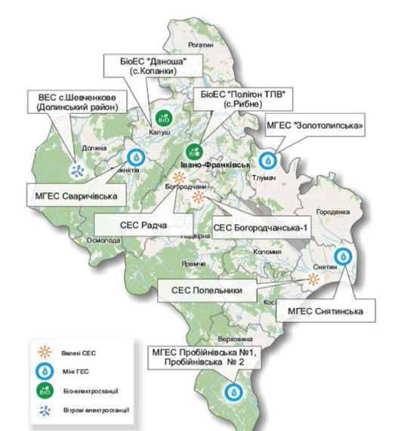На початку 2018 року у с.Шевченкове запущена в дію перша черга вітрової електростанції потужністю 0,6 МВт.

У найближчій перспективі планується будівництво другої черги вітрової електростанції потужністю 5,4 МВт.

|  |  |  |  |  |  |
| --- | --- | --- | --- | --- | --- |
| **Електропостачання** | | | | | |
| **Показники** | **2016** | **2017** | **2018** | **2019** | **2020** |
| Протяжність мереж, км - всього | *573,025* | *573,025* | *573,025* | *573,435* | *573,006* |
| Протяжність мереж, км - 0,4 кВ | *462,1* | *462,1* | *462,1* | *462,83* | *463,081* |
| Протяжність мереж, км - 10 кВ | *110,925* | *110,925* | *110,925* | *111,605* | *111,925* |
| Споживання електроенергі, МВт*год - всього | *43253* | *45109* | *46081* | *45823* | *41814* |
| Споживання електроенергі, МВт*год - населення | *11217* | *11329* | *11697* | *11745* | *12363* |
| Споживання електроенергії, МВт*год - підприємства | *32036* | *33780* | *34384* | *34078* | *29451* |
| Проєктна потужність, МВт | *19,3* | *19,3* | *19,3* | *19,3* | *19,3* |

|  |  |  |  |  |  |  |
| --- | --- | --- | --- | --- | --- | --- |
| **Газопостачання** | | | | | | |
| **Показники** | ***2016*** | ***2017*** | ***2018*** | ***2019*** | ***2020*** |  |
| Протяжність мереж, км | *137.233* | *137.233* | *137.233* | *137.233* | *137.184* |  |
| Споживання газу, тис. м3 в тому числі: | *1523.389* | *4777.757* | *4500.655* | *3505.321* | *3637.778* |  |
| Населення | *1320.854* | *4077.238* | *3608.415* | *2942.074* | *3032.918* |  |
| Промисловість | *202.535* | *700.519* | *892.24* | *563.247* | *604.86* |  |

|  |  |  |  |  |  |
| --- | --- | --- | --- | --- | --- |
| **Водопостачання та водовідведення** | | | | | |
| **Показники** | ***2016*** | ***2017*** | ***2018*** | ***2019*** | ***2020*** |
| Протяжність мереж водопостачання, км  (разом з підвісним водопроводом) | *12,8* | *12,8* | *12,8* | *13,4* | *13,4* |
| Протяжність мереж водопостачання, км  (разом з підвісним водопроводом) смт. Вигода | *10,7* | *10,7* | *10,7* | *11,3* | *11,3* |
| Протяжність мереж водопостачання, км  (разом з підвісним водопроводом) с. Новоселиця | *2,1* | *2,1* | *2,1* | *2,1* | *2,1* |
| Протяжність мереж водовідведення, км | *8,5* | *8,5* | *8,5* | *8,5* | *8,5* |
| Протяжність мереж водовідведення, км смт. Вигода | *6,6* | *6,6* | *6,6* | *6,6* | *6,6* |
| Протяжність мереж водовідведення, км  «Вигодська спеціальна школа» | *1,9* | *1,9* | *1,9* | *1,9* | *1,9* |
| Споживання питної води, тис. м3 – всього у тому числі: | *128,8* | *106,5* | *107,9* | *64,2* | *64,4* |
| - населення смт.Вигода | *44,7* | *46,6* | *46,3* | *43,8* | *44,6* |
| - населення с.Новоселиця | *4,1* | *4,1* | *4,5* | *4,3* | *4,7* |
| - підприємства смт.Вигода | *7,0* | *6,8* | *6,1* | *5,3* | *5,1* |
| підприємства с.Новоселиця | *73,0* | *49,0* | *51,0* | *10,0* | *9,2* |
| підприємства с. Пациків | *0* | *0* | *0* | *0,8* | *0,8* |

**Примітки:**

Мережа водопостачання смт.Вигода та с. Новоселиця Долинським ВУВКГ обслуговується тільки підвідний водопровід , насосна станція та частина мережі по селищу (разом - 7,85 км).

**2.6. ЗЕМЕЛЬНІ РЕСУРСИ**

Загальна площа земель Вигодської територіальної громади складає 80349,40 га. Найбільше земельних площ громади зайнято лісами – 62 970,30 га, а також землями сільськогосподарського призначення – 9 125,41 га. Найменшу площу займають землі під забудовою – 189,37 га.

|  |  |  |  |  |  |  |  |  |  |
| --- | --- | --- | --- | --- | --- | --- | --- | --- | --- |
| **Структура земель Вигодської територіальної громади** | | | | | | | | |  |
| **№ з/п** | **Адміністративні утворення** | ***Загальна площа, га*** | ***Сільськогосподарські землі, га*** | | | | | | |
| ***Рілля*** | ***Сіно-***  ***жаті*** | ***Пасо-***  ***вища*** | ***Вкриті лісовою, деревною та чагарниковою рослинністю*** | ***Під житло-вою забудовою*** | ***Під дорогами*** | ***Інші*** |
| 1 | Вишківський старостинський округ | *5 161,5* | *55,6* | *312,6* | *290,9* | *4073,4* | *4,9* | *19,8* | *404,5* |
| 2 | Кропивницький старостинський округ | *2 539,0* | *225,0* | *247,4* | *262,7* | *1597,6* | *11,9* | *9,0* | *185,4* |
| 3 | Лолинський старостинський округ | *1 170,4* | *344,9* | *358,3* | *116,3* | *96,3* | *34,4* | *11,2* | *209,1* |
| 4 | Новоселицький старостинський округ | *1 065,6* | *199,1* | *50,4* | *31,6* | *519,5* | *10,0* | *11,0* | *244,1* |
| 5 | Новошинський старостинський округ | *1 709,4* | *521,7* | *182,0* | *193,1* | *528,2* | *20,8* | *8,3* | *255,3* |
| 6 | Підлісківський старостинський округ | *2 281,2* | *80,6* | *106,7* | *63,4* | *1713,6* | *12,1* | *1,6* | *303,2* |
| 7 | Сенечівський старостинський округ | *6 701,3* | *139,1* | *357,9* | *1106,0* | *4443,4* | *6,8* | *5,8* | *642,3* |
| 8 | Вигода  Пациків | *1 180,2* | *162,3* | *61,0* | *45,0* | *602,7* | *20,0* | *10,0* | *279,2* |
| 9 | Старомізунський старостинський округ | *20 199,1* | *466,6* | *515,4* | *387,1* | *17259,3* | *22,6* | *11,8* | *1536,4* |
| 10 | Ілемнянський старостинський округ | *4 740,4* | *488,7* | *158,6* | *0,3* | *3310,4* | *19,9* | *11,6* | *751,0* |
| 11 | Шевченківський старостинський округ | *33 601,3* | *333,2* | *561,4* | *700,8* | *28825,9* | *26,0* | *63,7* | *3090,3* |
| **Всього, га:** | | ***80 349,4*** | ***3016,8*** | ***2911,6*** | ***3197,0*** | ***62970,3*** | ***189,4*** | ***163,8*** | ***7900,5*** |

**Структура земель Вигодської територіальної гроиади**

Землекористування – це система господарського та іншого використання землі з метою отримання найвищої користі, найвищого ефекту від землі за дотримання вимог її збереження й поліпшення. Найбільшими землекористувачами на території Вигодської територіальної громади є ТОВ «Уніплит», ПОСП «Долинський ТОК», ЛОЦ «Карпати», ТОВ «Унібрук», ТзОВ «Мілвуд».

|  |  |
| --- | --- |
| **Землекористувачі** | **Площа, га** |
| ТОВ «Уніплит» | *25,7424* |
| ТОВ «Комфорт Долина» | *13,1423* |
| ПОСП «Долинський ТОК» | *10,1302* |
| ЛОЦ «Карпати» | *5,3733* |
| ТОВ «Унібрук» | *3,4430* |
| ТОВ «Мілвуд» | *3,0221* |

**Структура земель Вигодської територіальної громади**

|  |  |  |  |  |
| --- | --- | --- | --- | --- |
| **Наявність містобудівних документів у населених пунктах громади** | | | | |
| **Назва населеного пункту** | **Генеральний план, рік затвердження** | **Проект встановлення меж населеного пункту, рік виготовлення** | **Внесення до відомостей Державного земельного кадастру** | **Технічна документація з нормативної грошової оцінки, рік затвердження** |
| смт Вигода, с.Пациків | 2019 | 1997 |  | 2015 |
| с.Новоселиця | 2002 | 1997 | Межа населеного пункту | 2016 |
| с.Старий Мізунь | 2015 | 1997 |  | 2015 |
| с.Новий Мізунь | 2018 |
| с.Кропивник | 2015 | 1997 |  | 2012 |
| с.Новишин | 1972 | 1997 |  | 2012 |
| с.Пшеничник | 1973 |
| с.Вишків | 2009 | 1997 |  | 2011 |
| с.Лолин | 2005 | 1997 |  | 2012 |
| с.Максимівка | 1982 | 1997 |  | 2012 |
| с. Мислівка | 2016 | 1997 |  | 2012 |
| с Ангелівка | 2005 | 1997 |  | 2012 |
| с.Підліски | 2017 | 1997 |  | 2012 |
| с.Шевченкове | 2016 | 1997 |  | 2012 |
| с.Ілемня | 1986 | 1997 |  | 2015 |
| с.Сенечів | 2018 | 1997 |  | 2012 |

**Структура вільних земельних територій**

|  |  |
| --- | --- |
| **Землі** | **Площа, га** |
| Землі запасу та землі, не надані у власність та постійне користування (які не надані у тимчасове користування) | *1322,8941* |
| Землі запасу:  З них с/г призначення | *223,0151* |
| Землі, не надані у власність або постійне користування | *198,0523* |
| Землі загального користування | *901,8267* |
| Землі запасу та землі, не надані у власність та постійне користування (які надані у тимчасове користування) | *820,4100* |

**2.7. ЛЮДСЬКИЙ КАПІТАЛ**

Загальна чисельність населення Вигодської територіальної ромади станом на січень 2022 року становить 18 982 осіб. Найбільш населеними пунктами є адміністративний центр – смт. Вигода (2115 мешканців) та с. Старий Мізунь (2869 мешканців).

|  |  |  |  |
| --- | --- | --- | --- |
| **Кількість населення територіальної громади** | | | |
| **Назва населеного пункту** | **Кількість населення** | **Дітей у віці 0-18 років** | **Відсоток дитячого населення** |
| Новоселиця | *1473* | *160* | *11%* |
| Сенечів | *938* | *204* | *22%* |
| Вишків | *752* | *189* | *26%* |
| Кропивник | *1929* | *414* | *22%* |
| Новошин | *1021* | *224* | *22%* |
| Пшеничник | *650* | *143* | *22%* |
| Старий Мізунь | *2869* | *667* | *24%* |
| Новий Мізунь | *354* | *90* | *26%* |
| Пациків | *788* | *148* | *19%* |
| Вигода | *2115* | *444* | *21%* |
| Шевченкове | *1920* | *406* | *23%* |
| Мислівка | *311* | *67* | *22%* |
| Ангелівка | *299* | *59* | *20%* |
| Максимівка | *602* | *137* | *23%* |
| Лолин | *1020* | *213* | *21%* |
| Підліски | *571* | *136* | *24%* |
| Ілемня | *1370* | *239* | *18%* |
| **Всього** | ***18982*** | ***4074*** | ***22%*** |

**Кількість населення у відсотковому співвідношенні**

Характеризуючи громаду за віковою структурою варто підкреслити, що переважає працездатне населення у віці 18-60 років, що становить 10102 осіб. Також є чимало населення, старше 60 років – 4184 осіб. В той час як молодь (віком до 18 років) становить 4074 осіб.

Це свідчить про те, що відбувається старіння громади, а також про необхіднісь створення нових робочих місць для працездатного населення.

|  |  |
| --- | --- |
| **Кількість домогосподарств громади** | |
| **Населений пункт** | **К-сть, од.** |
| Новоселиця | 450 |
| Сенечів | 351 |
| Вишків | 265 |
| Кропивник | 660 |
| Новошин | 332 |
| Пшеничник | 209 |
| Старий Мізунь | 1182 |
| Новий Мізунь | 164 |
| Пациків | 254 |
| Вигода | 523 |
| Шевченкове | 654 |
| Мислівка | 104 |
| Лолин | 286 |
| Ангелівка | 100 |
| Максимівка | 193 |
| Підліски | 180 |
| Ілемня | 484 |
| **Разом** | **6391** |

**2.8. РИНОК ПРАЦІ**

Проблеми зайнятості населення та розвитку ринку праці в Україні в цілому регулярно привертають увагу вітчизняних ЗМІ та політиків, не говорячи вже про експертне середовище. І це цілком закономірно, оскільки питання зайнятості населення, заробітної плати та інші проблеми розвитку ринку праці знаходяться у сфері не лише суто економічних, а й соціально-політичних інтересів і широкого загалу, і політиків. Що ж стосується функціонування вітчизняного ринку праці, то воно залежить не лише від стану економіки України, а й від попиту та пропозиції робочої сили у Європі.

На території Вигодської територіальної громади функціонують великі підприємства, якими створено робочі місця для жителів громади: у сфері лісового господарства, бюджетній сфері, торгівлі. Найбільшими роботодавцями в громаді є: ТзОВ «Уніплит», ТОВ «Унібрук», ДП «Вигодський ЛГ», ТОВ «Мілвуд». Так, наприклад, підприємство ТОВ «Уніплит» було засновано у 2000 році: саме тут найбільше працевлаштовано працівників (штатна чисельність 529 осіб). Державне підприємство «Вигодське лісове господарство» налічує штатних працівників – 410 осіб, ТОВ «Мілвуд» створило 43 робочі місця.

|  |  |  |  |  |  |  |
| --- | --- | --- | --- | --- | --- | --- |
| **Загальні тенденції зміни зареєстрованих безробітних (сумарно по всіх населених пунктах, що увійшли до складу територіальної громади)** | | | | | | |
| **Регіони** | **2015** | **2016** | **2017** | **2018** | **2019** | **2020** |
| Громада | *394* | *330* | *304* | *299* | *333* | *402* |
| Район | *1564* | *1237* | *1245* | *1205* | *1269* | *1755* |
| Область | *51 200* | *53 500* | *51900* | *47 900* | *44 600* | *28 059* |

**2.9. ФІНАНСОВІ РЕСУРСИ**

Оцінка поточної фінансово-бюджетної ситуації Вигодської територіальної громади дає змогу сформувати достатні ресурси для фінансування пріоритетних напрямів соціально-економічного розвитку громади та підвищити ефективність використання бюджетних коштів.

У Вигодській територіальній громаді діють 676 суб’єктів господарювання, з них: 217 - юридичні особи та 459 - фізичні особи-підприємці.

Серед найбільших платників податків виділено ТОВ «Уніплит», ТОВ «Мілвуд», ТОВ «Унібрук», ТС ТзОВ «Партнер», ДП «Вигодський ЛГ».

|  |  |  |  |  |  |
| --- | --- | --- | --- | --- | --- |
| **Найбільші платники податків у громаді за 2021 р.** | | | | | |
| **№ з/п** | **Назва** | **Сплачено ПДФО, грн** | **Акциз** | **Плата за землю, грн** | **Податок на нерухомість, грн** |
|  | ТОВ «Уніплит» | *7999452* | *-* | *2534531* | *146211* |
|  | ДП «Вигодський ЛГ» | *8588028* | *11543879* | *832484* | *99117* |
|  | ТС ТзОВ «Партнер» | *1465728* | *-*  *-* | *43350* | *-* |
|  | ТзОВ «Мілвуд» | *903290* | *-* | *345169* | *-* |
|  | ТОВ «Унібрук» | *862899* | *-* | *415900* | *-* |

Доходи загального фонду (без врахування міжбюджетних трансфертів) за 2021 рік виконано на 100,4 % (при плані 81295,5 тис. грн. поступило 81583,6 тис. грн.).

|  |  |
| --- | --- |
| **Надходження до бюджету** | |
| **Показники** | **2021 (сумарно), тис. грн** |
| Податок та збір на доходи фізичних осіб | *43383,0* |
| Плата за землю | *9552,4* |
| Акцизний збір | *1642,3* |
| Єдиний податок від юридичних осіб | *10837,7* |
| Єдиний податок від фізичних осіб | *1590,9* |
| Податок на нерухоме майно | *13940,1* |
| Збір за використання лісових ресурсів | *149,1* |
| Туристичний збір | *4138,6* |
| Екологічний податок | *1025,1* |
| Податкові надходження разом | *14878,2* |
| Неподаткові надходження разом | *2582,3* |
| Базова дотація | *100,0* |
| Додаткова дотація | *81456,7* |
| Субвенції | *1936,0* |
| **Всього** | *187212,4* |

**2.10. ОЦІНКА ФІНАНСОВОЇ СПРОМОЖНОСТІ**

Бюджет Вигодської селищної територіальної громади на 2022 рік складає 192251,0 тис. грн, з них загальний фонд – 189585,6 тис.грн (власні доходи – 89150,9 тис. грн, базова дотація – 19462,2 тис. грн, додаткова дотація – 1352,6 тис. грн, додаткова дотація на проведення розрахунків за енергоносії – 1117,5 тис. грн, субвенції з державного бюджету – 78077,0 тис.грн, субвенції з місцевого бюджету – 425,4 тис.грн.), спеціальний фонд 2665,4 тис. грн (власні доходи –1724,5 тис. грн).

|  |  |
| --- | --- |
| **Структура видатків бюджету Вигодської територіальної громади на 2022 рік** | |
| **Сфера надання** | **Сума, тис. грн** |
| Забезпечення діяльності органів місцевого самоврядування | *22210,9* |
| Освіта | *130681,4* |
| Охорона здоров’я | *3820,4* |
| Соціальний захист і соціальне забезпечення та підтримка ВПО | *2753,9* |
| Культура | *17460,4* |
| Спорт | *1829,2* |
| Благоустрій | *7467,5* |
| Інші | *6936,7* |
| **Разом** | ***193160,4*** |

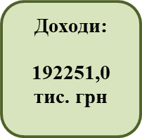

|  |  |  |  |  |
| --- | --- | --- | --- | --- |
| **Динаміка сплати у розрізі галузей економіки, тис.грн** | | | | |
| **Назва галузі** | **МБ** | | **Частка платежу в МБ** | |
| **01.01.2020** | **01.01.2021** | **01.01.2020** | **01.01.2021** |
| **Всього** | **73253** | **73209** | **100,0%** | **100,0%** |
| Сiльське господарство, лiсове господарство та рибне господарство | *21338* | *22224* | *29,1%* | *30,4%* |
| Переробна промисловiсть | *18944* | *16760* | *25,9%* | *22,9%* |
| Державне управлiння й оборона; обов'язкове соцiальне страхування | *10726* | *12030* | *14,6%* | *16,4%* |
| Охорона здоров'я та надання соцiальної допомоги | *1798* | *2181* | *2,5%* | *3,0%* |
| Транспорт, складське господарство, поштова та кур'єрська дiяльнiсть | *2190* | *2063* | *3,0%* | *2,8%* |
| Освiта | *1880* | *1996* | *2,6%* | *2,7%* |
| Операцiї з нерухомим майном | *1220* | *1302* | *1,7%* | *1,8%* |
| Оптова та роздрiбна торгiвля; ремонт автотранспортних засобiв i мотоциклiв | *762* | *753* | *1,0%* | *1,0%* |
| Постачання електроенергiї, газу, пари та кондицiйованого повiтря | *836* | *372* | *1,1%* | *0,5%* |
| Будiвництво | *176* | *295* | *0,2%* | *0,4%* |
| Тимчасове розмiщування й органiзацiя харчування | *850* | *208* | *1,2%* | *0,3%* |
| Добувна промисловiсть i розроблення кар'єрiв | *108* | *197* | *0,1%* | *0,3%* |
| Мистецтво, спорт, розваги та вiдпочинок | *243* | *189* | *0,3%* | *0,3%* |
| Надання iнших видiв послуг | *110* | *136* | *0,2%* | *0,2%* |
| Дiяльнiсть у сферi адмiнiстративного та допомiжного обслуговування | *79* | *99* | *0,1%* | *0,1%* |
| Професiйна, наукова та технiчна дiяльнiсть | *28* | *85* | *0,0%* | *0,1%* |
| Iнформацiя та телекомунiкацiї | *32* | *56* | *0,0%* | *0,1%* |
| Фiнансова та страхова дiяльнiсть | *12* | *15* | *0,0%* | *0,0%* |

**2.11. ТУРИСТИЧНИЙ ПОТЕНЦІАЛ**

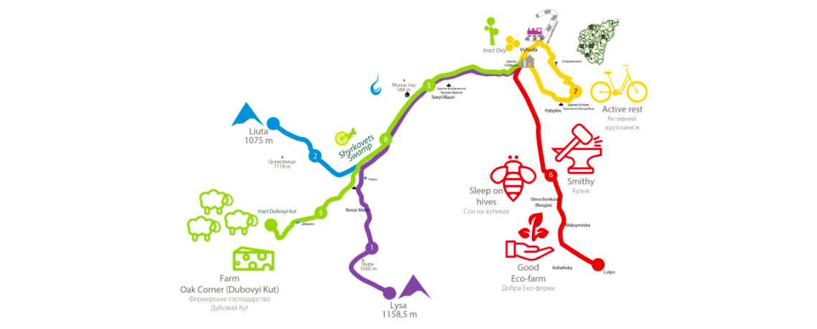 **Туристична карта Вигодської територіальної громади**

На території Вигодської територіальної громади розташовані унікальні об’єкти рекреаційно-туристичного спрямування, а також зони для кемпінгу та відпочинку. На даний час діють 17 об'єктів туристично-рекреаційної сфери та 17 садиб сільського зеленого туризму. Наявні об’єкти, що відносяться до історико-архітектурних та релігійних пам’яток.

Повноцінний соціальний та економічний розвиток громади вимагає системної промоції громади, її товарів і послуг серед споживачів з інших громад, регіонів та країн, а також позиціонування територіальної громади для туристичних подорожей та привабливого місця для праці, бізнесу та відпочинку. Адже для туристичної території визначальним є ефективне поширення інформації, що запрошує та спонукає її відвідати, придбати місцеві товари і послуги для зовнішньої аудиторії.

«Мале Карпатське коло» – проєкт, який розширить транскордонне співробітництво з Румунією та Польщею, розкриє інфраструктурний і туристичний потенціал Карпат, оскільки об’єднає туристичні центри трьох областей: Івано-Франківщини (Вигода, Вишків, Буковель), Львівщини (Славське, Рожанка (Верхня і Нижня), Сколе і Плай) та Закарпаття (Пилипець, Ізки, Синевір, Міжгір’я)

Це надасть можливість обміну туристичними потоками, зменшення часу подорожі і відповідно збільшення інвестиційних надходжень та надходжень до бюджету Вигодської територіальної громади.

Заходи в рамках даної цілі передбачають налагодження ефективних комунікаційних каналів, що дозволить зробити громаду відомою максимально широкому колу потенційних відвідувачів. Для цього передбачається активна участь у виставках та маркетингових заходах, співпраця з контрагентами, що безпосередньо впливають на формування споживчих трендів та тенденцій.

Для того, щоб громада була не лише транзитним пунктом, але й місцем зупинки і проведення дозвілля туристами, пропонується проводити традиційні щорічні фестивалі, розраховані на промоцію традиційних продуктів, промислів та історичної спадщини, а також проводити заходи для діаспори. Можлива також співпраця з іншими курортними центрами Прикарпаття для проведення спільних заходів і подій, що може посилити один одного і допоможе створити новий продукт, який в перспективі може вийти на міжнародний туристичний ринок.

Очікується, що системне виконання вказаних заходів сприятиме широкому розповсюдженню позитивної інформації про громаду, що спонукатиме туристів відвідати її, стимулюватиме збільшення кількості туристів та одноденних відвідувачів, споживачів місцевих товарів та послуг, сприятиме зростанню доходів місцевих суб’єктів господарювання та місцевої економіки загалом.

## Природні туристичні ресурси

Серед природніх туристичних ресурсів громади насамперед можна виокремити ландшафти, географічнімісця та геологічні об’єкти – гірські хребти, окремі гори, перевали, полонини, урочища, скелі, відслонення (біля с. Новошин). Дані туристичні ресурси є дуже важливі, оскільки створюють візуальну картинку, образ всієї території, а також на їх основі формується мережа туристичних шляхів. Важливими для сприйняття території мають стати облаштовані панорамні місця, з яких на території громади є тільки два оглядові майданчики у с.Вишкові та у с.Мислівка. Кожен об’єкт даної групи ресурсів слід пропрацювати окремо, згідно пріоритетності їх використання в туризмі. Дуже позитивним є те, що в регіоні стикаються декілька гірських масивів (Горгани, Бескиди), які суттєво відрізняться один від одного, в т.ч. візуально, і кожен з них доповнює загальну картинку цієї гірської території. Крім того, більша частина даної території здавна відома серед пішохідних туристів всієї країни та за кордоном.

Окрему групу природних туристичних ресурсів становлять гідрологічні – озера, річки і їхні витоки, водоспади, пороги, болота, джерела, особливо мінеральні води (мінеральні джерела «Дзюркач» та «Мізунь», мінеральне джерело в ур. Шандра). Вода з джерела в с. Новий Мізунь, що б’є з глибини 156 м, за складом вважається ідентичною «Нафтусі». Розливається у пляшки під назвами "Мізунська" та "Горянка" підприємством ТОВ «Мізунь» та продається по всій Україні. Річки з порогами та водоспади на території громади для туризму складатимуть чи не найголовнішу природну атракцію – як з естетичної точки зору, так і як мальовничі місця для відпочинку біля води. Тут є ряд вже зараз популярних місць і об’єктів: пороги на Мізунці і Свічі, водоспад Ілемнянський та ін.

Цікавими є гідрологічні пам’ятки – комплекси верхових боліт, які на даний момент пристосовуються та облаштовуються для туризму - болото Ширковець, що в Старому Мізуні.

На території громади є ряд потенційних цінних пралісів та старовікових лісів, які потребують окремої уваги і охорони, та можуть в близькому майбутньому стати одними з вагомих ресурсів для екологічного туризму.

**Туристично привабливі об’єкти громади**

Ільма — лісовий заказник місцевого значення в Україні. Об'єкт природно-заповідного фонду Івано-Франківської області. Розташований у межах Калуського району Івано-Франківської області, неподалік від села Ілемня. Площа 3294 га. Статус надано згідно з рішенням облвиконкому від 18.10.1984 року. Статус надано для збереження лісового масиву в Українських Карпатах (гірський масив Ґорґани). Тут зростають породи, важливі для селекції лісових культур: в'яз гірський, явір, ясен, а також лікарські рослини — тирлич крапчастий, арніка гірська (занесені до Червоної книги України).

Болото Лисак — гідрологічна пам'ятка природи загальнодержавного значення в Україні. Розташована у Калуському районі Івано-Франківської області, на південь від села Мислівки. Площа природоохоронної території 14,4 га. Статус надано 1975 року. Охороняється оліготрофне болото в заплаві річки Свічі, в межах гірського масиву Ґорґани. Унікальне для Карпат поєднання в рослинному покриві мезотрофних і оліготрофних угруповань (журавлина звичайна та журавлина дрібноплода, андромеда багатолиста, плаун заплавний та інші).

Болото Ширковець — гідрологічна пам'ятка природи загальнодержавного значення в Україні. Розташована в Калуському районі Івано-Франківської області, між селами Старий Мізунь і Новий Мізунь, у межах Вигодської улоговини. Площа природоохоронної території 12 га. Створена 1975 року. Охороняється верхове болото, розташоване у видолинку на нижній терасі річки Мізунки, на висоті 500–550 м над р. м. Центральна частина болота оліготрофна, з пригніченою сосною та переважанням багно-сфагнових ценозів. На мезотрофній частині болота переважають осоково-сфагнові угруповання. З рідкісних видів зростають росичка круглолиста, а також журавлина дрібноплода, занесена до Червоної книги України.

Гатчин Звір — заповідне урочище місцевого значення в Україні. Об'єкт природно-заповідного фонду Івано-Франківської області. Розташоване на території Калуського району Івано-Франківської області, на північний захід від села Новий Мізунь. Площа 54,8 га. Статус надано згідно з рішенням облвиконкому від 19.07.1988 року № 128. Статус присвоєно для збереження частини лісового масиву з високопродуктивними насадженнями смереки, ялиці і бука з участю явора, берези. Вік насаджень — 95 років.

Грегіт — заповідне урочище місцевого значення в Україні. Розташоване в межах Калуського району Івано-Франківської області, на захід від села Новий Мізунь. Площа 29 га. Статус надано 19.07.1988 року. Статус надано з метою збереження частини лісового масиву з еталоними буково-смереково-ялицевими насадженнями віком 80 років, що зростають на висоті 900 м. над р. м.

Кропивник-1 — заповідне урочище місцевого значення в Україні. Об'єкт природно-заповідного фонду Івано-Франківської області. Розташоване в межах Калуського району Івано-Франківської області, на захід від села Кропивник. Площа 8 га. Статус надано згідно з рішенням облвиконкому від 19.07.1988 року № 128. Статус надано для збереження частини лісового масиву з мішаними буково-ялицево-смерековими насадженнями віком понад 110 років. Внаслідок усихання вершин і крон дерев насадження втратило естетичний вигляд та функції заповідного об'єкта.

Кропивник-2 — заповідне урочище місцевого значення в Україні. Об'єкт природно-заповідного фонду Івано-Франківської області. Розташоване в межах Калуського району Івано-Франківської області, на захід від села Кропивник. Площа 14 га. Статус надано згідно з рішенням облвиконкому від 19.07.1988 року № 128. Статус надано для збереження частини лісового масиву високопродуктивними насадженнями модрини європейської, смереки і ялиці з участю бука. Вік насаджень — понад 120 років. Внаслідок усихання вершин і крон дерев насадження втратило естетичний вигляд та функції заповідного об'єкта.

Кропивник — ботанічна пам'ятка природи місцевого значення в Україні. Об'єкт природно-заповідного фонду Івано-Франківської області. Розташована в межах Калуського району Івано-Франківської області, неподалік від села Кропивник. Площа 2,8 га. Статус надано згідно з рішенням облдержадміністрації від 17.07.1996 року № 451. Статус надано для збереження частини лісового масиву з еталонними ялицево-буково-смерековими насадженнями за участю берези бородавчастої та домішкою дуба червоного. Також зростає сосна кедрова європейська (занесена до Червоної книги України).

Осій — ботанічна пам'ятка природи загальнодержавного значення в Україні. Розташована на північний захід від смт. Вигода Калуського району Івано-Франківської області. Площа 13,5 га. Статус з 1975 року. Охороняється ділянка букового пралісу на відрогах гори Осій (763 м), що на лівобережжі річки Свічі. Також тут ростуть граб, явір, клен гостролистий, липа серцелиста. Трапляються рідкісний вид папороті — листовик сколопендровий, а також булатка довголиста і скополія карніолійська, занесені до Червоної книги України.

## Антропогенні туристичні ресурси

Групу антропогенних ресурсів складає незначна кількість археологічних пам’яток, проте частина з них досить ефектні. В подальшому варто ретельніше оцінити стан інших археологічних об’єктів та можливість їх інтерпретації туристам.

Одна з найчисельніших категорій **–** споруди з рисами бойківського типу. На даний час житлові і господарські споруди, які мають досить характерні для бойківської етнографічної групи риси необліковані. Їх варто опрацювати детальніше, зокрема в частині експонування туристам, а також у включення до спеціалізованих туристичних шляхів бойківської архітектури. В різних частинах громади ці споруди дещо відрізняються за своїм стилем, хоча і входять до одного етнорегіону.

У громаді представлені окремі фрагменти різних народів і культур, зокрема чеської, єврейської, угорської, польської, німецької, австрійської. Вони виражені в різний спосіб – від символічних місць, як наприклад польське поселення Жакля біля с. Шевченкове, до архітектурних споруд, як наприклад промислова вузькоколійка і садиба австрійського підприємця XIX ст. барона Леопольда Поппера фон Подграгі в смт. Вигода.

Іншою групою пам’яток є об’єкти мілітарного характеру часів І та ІІ Світових воєн, цвинтарі та меморіали. Також, в пам’ять про жорстокі бої у кількох місцях у горах створені меморіали Українським січовим стрільцям чи Карпатської Січі, до яких пролягають пішохідні туристичні маршрути.

Однією з ключових діючих атракцій для туризму є «Карпатський трамвай» та «Центр спадщини Вигодської вузькоколійки» в смт. Вигода. Згадані об’єкти надзвичайно важливі для регіону і області, оскільки в межах України подібних їм практично немає і саме вони на даний час генерують значну частину туристичного потоку в громаду.

Регіон здавна відомий місцями для гірськолижного відпочинку з численними витягами і трасами. Поряд з ними концентруються готельно-ресторанні бази, прокат лиж та супутні послуги. Уже сьогодні тут діють два гірськолижні підйомники і турбаза «У генерала», готель «Ялинка».

В останні роки зі зростанням попиту на гастро-тематику і екопродукти з’явилися крафтові виробники молочної, м’ясної, рибної продукції, медів, трав’яних зборів і т.п. Окремі з них проводять екскурсії у себе та організовують дегустації. Підтримці і розвитку даного напрямку послуг слід приділяти значної уваги, оскільки багато таких об’єктів можуть слугувати одночасно і як туристичні об’єкти та об’єкти спадщини.

На даний час недостатньо та непропорційно використовуються можливості для різних видів активного туризму (пішого, вело, водного та інших).

На території громади діє Кластер сільського туризму «Бойківський колорит» - об’єднання суб’єктів туристичної діяльності (створений 26 грудня 2019 року), до складу якого входить 29 представників туристичного бізнесу. Кластер створений для розвитку і популяризації сільського туризму, реалізації спільних маркетингових заходів, організації відпочинку туристів. Учасниками проводиться гастрономічні фестивалі: екофестиваль «Дари Карпатського лісу», та гастрономічно-етнографічні фестивалі «Бульб’яні прироги бойківські» та «Бойківський борщ».

**Туристичні атракції громади**

«Карпатський трамвай» — захоплююча подорож вузькоколійкою. На даний час в розпорядженні «Карпатського трамваю» є 2 вагони по 40 місць, два кабріолети та відкрита платформа. Із початку 2016 року до рухомого складу приєднається і VIP вагон на 29 місць.

Дегустаційний зал «Дубовий кут». На околиці села Новий Мізунь, на великій території (3,5 га) діє овеча ферма з можливістю замовлення дегустацій. Тут для туристів достіпні: кемпінг «Ніч на полонині», альтанки з мангалами, пасіка, ставки для риболовлі, винний погріб та коптильня. На фермі налічується 150 дійних овець французької породи лакон, а також барани, ягнята та 3 кози.

Екосадиба «Дарваїв Кут» розташована в передгір’ї Карпат, в мальовничому бойківському селі Старий Мізунь. Поруч – гірські каскади річок, живописні краєвиди, гори та ліси, багаті на екологічно-чисті гриби, ягоди та лікарські рослини. «Дарваїв Кут» - центр збереження бойківської кулінарії, звичаїв, побуту.

Екосадиба «Бойківські світанки» - промоція бойківської культури, звичаїв та кухні в будиночку розташованому в с. Новошин. Поруч на горі Лиса є місце розстрілу дівчат-повстанок, камені з надписами кількома європейськими мовами за 1930-70-ті роки та ритуальний камінь язичницьких ченців.

Медоварня «Чорна бджола» (дегустація бджолиної продукції). Тут є і лікувальні настійки і бальзами, і для любителів смачних міцних напоїв знайдеться кілька видів незвичайних напоїв, діти можуть для себе вибрати медові льодяники, пряники, і поласувати смачним карпатським медом. Також тут можна придбати бджолиний прополіс, настойку прополісу, вироби з воску та багато іншого.

Мануфактура «Карпатський колорит» пропонує скуштувати ароматні трав'яні чаї, ексклюзивні варення, сиропи, меди, сухофрукти, гриби, спеції та багато цікавого, смачного та корисного, проведення майстеркласів (техніка сіноплетіння, створення духмяних іграшок, декорація інтер‘єру).

Вікінги Карпат - на фермі, розташованій в с.Шевченкове є кози бурської, англо-нубійської порід та овечки-дорпери – приблизно сто особин, а також сім коней ексклюзивних порід.

Пасіка Миколи ГОШОВСЬКОГО - у мальовничому селі Шевченкове туристам пропонується захоплива та корисна для здоров’я атракція - сон на вуликах (відпочинок у спеціально облаштованому будиночку), це один із методів апітерапії, дегустація меду і продуктів бджільництва, дегустація “Медаку” та ін.

Коваль Василь ГАВРИШ займається ковальством 10 років та зібрав музей місцевого реманенту у своєму цеху. Деяким експонатам понад 150-200 років. Шоу «Вогонь та вино» - це справжній атракціон, тут можна пізнати життя чоловіків у селі 200 років тому, доторкнутись та випробувати старовинний реманент; викувати свою монету щастя, також господарі по вінця наливають домашнього вина з закарпатського винограду.

**Гірські пошуково-рятувальні служби ДСНС**

Оскільки територія громади переважно гірська місцевість та має доволі специфічні природно-кліматичні умови, а також використовується для активного туризму, наявність відповідно оснащених, професійних рятувальних служб ДСНС та громадських рятувальників, їх кадрового та матеріального забезпечення, організація превентивних заходів є надзвичайно важлива, оскільки напряму впливає на життя та безпеку туристів. На території громади діє гірська пошуково-рятувальна служба ДСНС розташована в с. Шевченкове.

**2.12. ПІДПРИЄМНИЦЬКИЙ ПОТЕНЦІАЛ**

Історичні і природні передумови призводять до того, що Вигодська територіальна громада залишається важливим центром деревообробки в регіоні. На її території функціонує декілька потужних підприємств цієї галузі, податкові надходження від яких є основою дохідної частини бюджету Вигодської територіальної громади.

Приватні сільськогосподарські підприємства забезпечують різноманітне сільськогосподарське виробництво. На території громади вирощуються зернові культури, овочі і фруктові сади. У фермерських господарствах розводяться корови, свині, вівці, риба. Дуже гарна якість місцевої джерельної води сприяла відкриттю заводів мінеральних вод у селі Новий Мізунь та селі Шевченкове.

Зусилля влади, бізнесу та активних громадян зосереджені на побудові перспективних точок економічного зростання, бачення яких базується на розумінні сучасних тенденцій розвитку та реальній оцінці власного потенціалу, а також на зміцненні позицій громади на регіональному та національному рівнях.

Комунальне підприємство «Вигодський комбінат комунальних підприємств» в смт.Вигода Івано-Франківської області, утворене 1 січня 2003 року. Підприємство працює для задоволення потреб населення, підприємств, установ і організацій та інших споживачів по санітарній очистці, озелененню і благоустрою території громади, ремонту і утриманню вулиць, доріг і тротуарів та виконанню ремонтно-будівельних робіт на комунальних та інших об’єктах громади.

Штатна чисельність комунального підприємства – 29 працівників.

Для покращення якості надання послуг КП «Вигодський ККП» потребує зміцнення матеріально-технічної бази.

Комунальне підприємство «Центр спадщини Вигодської вузькоколійки», штатна чисельність даного підприємства – 6 працівників. Історична будівля Центру спадщини має прямий стосунок до Вигодської вузькоколійної залізниці. Збудована у 1855 році вона, після сільської церкви, є найстарішою будівлею у селищі, що слугувала резиденцією Леопольду Попперу фон Подграгі – засновнику вузькоколійки. Будівля була реконструйована і перетворена для відвідувачів у сучасний інтерпретаційний візит-центр Туристичною Асоціацією Івано-Франківщини у партнерстві з Вигодською селищною радою та Івано-Франківською облдержадміністрацією в рамках проекту ЄС «Карпатські вузькоколійки».

Тут гостям насамперед пропонують переглянути інтерактивну експозицію, що розповідає про місцеву природу та зокрема лісову екосистему Карпат, місцеву історію – розвиток лісової та деревообробної промисловості довкола Вигоди, виникнення Вигодської вузькоколійки, етнографію, народні ремесла тощо.

**2.13. ДОРОЖНЯ ІНФРАСТРУКТУРА ТА ДОСТУПНІСТЬ**

**Транспорт**

Через територію громади проходить автомобільний шлях державного значення Р-21 зі сполученням «Долина-Хуст».

Протяжність доріг місцевого значення становить 47,1 км, значна частина доріг потребує капітального ремонту дорожнього полотна.

**Перелік доріг місцевого значення Вигодської територіальної громади**

|  |  |  |  |  |
| --- | --- | --- | --- | --- |
| **№ з/п** | **Маркування** | **Назва дороги** |  | **Протяжність, км** |
| 1 | С090503 | Старий Мізунь - Кропивник | км 0+000 - 4+400 | *4,4* |
| 2 | С090504 | Вигода – Новий Мізунь | км 0+000 - 7+195 | *7,2* |
| 3 | С090505 | Шевченкове - Підліски | км 0+000 - 5+448 | *5,4* |
| 4 | С090508 | Максимівка - Лолин | км 0+000 - 1+723 | *1,7* |
| 5 | С090509 | Вишків - Сенечів | км 0+000 - 6+561 | *6,6* |
| 6 | С090510 | Новошин - Пшеничник | км 0+000 - 4+000 | *4,0* |
| 7 | О090503 | Вигода - Підбереж | км 0+000 - 2+800 | *2,8* |
| 8 | С090512 | (А/д Долина – Хуст) - Шевченкове | км 0+000 - 5+041 | *5,0* |
| 9 | С090513 | (А/д Долина – Хуст) - Новоселиця | км 0+000 - 1+148 | *1,1* |
| 10 | С090517 | (А/д Долина – Хуст) – кар’єр «Шандра» | км 0+000 - 1+300 | *1,3* |
| 11 | С090527 | (А/д Долина – Хуст) – Мислівка | км 0+000 - 2+500 | *2,5* |
| 12 | С091104 | Луги - Ілемня | км 0+000 - 5+069 | *5,1* |
|  |  | **ВСЬОГО** |  | ***47,1*** |

|  |  |  |  |  |
| --- | --- | --- | --- | --- |
| **Дороги державного значення** | | | | |
| **№ з/п** | **Маркування** | **Назва дороги** |  | **Протяжність, км** |
| 1 | Р-21 | А/Д Долина - Хуст | км 0+000-42+133 | ***42,1*** |

Кількість автобусних маршрутів та щоденних рейсів, діючих на території громади достатня, щоб задовольнити потреби місцевого населення в транспортному сполученні.

**2.14. ОСВІТА**

Реформування освіти відбувається у період важливих суспільно-політичних і соціально-економічних перетворень у державі, які суттєво впливають на процес формування змісту освіти, її структуру і висувають нові вимоги до якості освітніх послуг.

Відділ освіти, молоді та спорту Вигодської селищної ради працює над забезпеченням якісних освітніх послуг, адже це є одним із найбільш важливих і соціально чутливих завдань громади. Послуги освіти стосуються не менше 30% населення громади (діти, їх батьки, учителі), освіта складає до 69% видаткової частини місцевого бюджету.

Освітня галузь працює над використанням кращих підходів і рішень з метою ефективного управління освітою.

Стратегічними напрямами розвитку освіти громади визначено:

* забезпечення доступності та безперервності освіти;
* спрямованість на становлення та розвиток особистості;
* підвищення якості освіти на основі впровадження педагогічних інновацій, компетентнісно-зорієнтованого підходу, педагогіки для стійкого розвитку;
* інформатизація освіти;
* створення системи моніторингу якості освіти;
* підвищення соціального статусу педагогів;
* створення сучасної матеріально-технічної бази системи освіти.

Освітній простір Вигодської територіальної громади представлений 17 закладами освіти Вигодської селищної ради, з них 2 початкові школи, 6 гімназій, 5 ліцеїв, 3 заклади дошкільної освіти, ще 3 заклади дошкільної освіти є струткурними підрозділами закладів загальної середньої освіти, 1 заклад позашкільної освіти.

|  |  |  |  |
| --- | --- | --- | --- |
| **№ з/п** | **Назва закладу освіти** | **Рік побудови** | **Проектна потужність** |
| 1 | Вигодський ліцей Вигодської селищної ради | Корпус основної школи – 1961.  Корпус початкової школи - 1978 | 840 |
| 2 | Вишківський ліцей Вигодської селищної ради | 2010 | 180 |
| 3 | Шевченківський ліцей Вигодської селищної ради | 1970 | 640 |
| 4 | Старомізунський ліцей імені Василя Верховинця Вигодської селищної ради | 1972 | 400 |
| 5 | Ілемянський ліцей Вигодської селищної ради | Корпус 1 - 1912  Кортус 2 – 1966  Корпус 3 – 1978  Корпус 4 – 1989 | 180 |
| 6 | Кропивницька гімназія імені Михайла Тимочка Вигодської селищної ради | 1991 | 254 |
| 7 | Новошинська гімназія Вигодської селищної ради | 1969 | 170 |
| 8 | Пшеничниківська гімназія Вигодської селищної ради | Центральний корпус – 1991  Другий корпус- 1958  Третій корпус - 1956 | 130 |
| 9 | Сенечівська гімназія Вигодської селищної ради | 1972 | 200 |
| 10 | Лолинська гімназія Вигодської селищної ради | Основний корпус - 1975  Корпус - 1946 | 235 |
| 11 | Підлісківська гімназія Вигодської селищної ради | 1967 | 170 |
| 12 | Мислівська початкова школа Вигодської селищної ради | 2010 | 60 |
| 13 | Новомізунська початкова школа Вигодської селищної ради | 1990 | 30 |
| 14 | Вигодський заклад дошкільної освіти (ясла-садок) «Дзвіночок» Вигодської селищної ради | 1976 | 235 |
| 15 | Старомізунський заклад дошкільної освіти (ясла-садок) «Журавлик» Вигодської селищної ради | 1962  1983 | 60 |
| 16 | Ілемнянський заклад дошкільної освіти (дитячий садок) «Перлина Карпат» Вигодської селищної ради | 2009 | 24 |
| 17 | Комунальний заклад «Вигодська Дитячо-юнацька спортивна школа» Вигодської селищної ради Івано-Франківської області | 1961  1978 | 60 |

Громада усвідомлює, що вона повинна розбудувати таку мережу закладів освіти, пов’язаних із визначенням пріоритетних проектів і джерел їх фінансування, щоб жителі громади отримувала доступні та якісні послуги.

Відділом освіти, молоді та спорту Вигодської селищної ради опрацьовуються шляхи оптимізації мережі закладів освіти Вигодської селищної ради.

**Дошкільна освіта**

Дошкільна освіта - це рівень освіти, який забезпечується в результаті послідовного, системного та цілеспрямованого процесу засвоєння Базового компонента дошкільної освіти, який передбачає: формування основ соціальної адаптації та життєвої компетентності дитини; виховання елементів природодоцільного світогляду, розвиток позитивного емоційно-ціннісного ставлення до довкілля; утвердження емоційно-ціннісного ставлення до практичної та духовної діяльності людини; розвиток потреби реалізації власних творчих здібностей.

Зміст дошкільної освіти органічно пов’язаний з ідеями Нової української школи: він забезпечує наступність між дошкільною та початковою освітою в умовах шкільної реформи.

**Заклади дошкільної освіти**

|  |  |  |  |
| --- | --- | --- | --- |
| **№ з/п** | **Показники** | **Навчальний рік** | |
| **2020/2021** | **2021/2022** |
| 1. | Кількість закладів дошкільної освіти, одиниць | 6 | 6 |
| 2. | Кількість дітей в закладах дошкільної освіти, осіб | 377 | 339 |
| 3. | Завантаженість закладів дошкільної освіти (дітей на 100 місць) | 88 | 86 |

**Кількість вихованців у закладах дошкільної освіти**

**Вигодської селищної ради**

|  |  |  |  |  |  |
| --- | --- | --- | --- | --- | --- |
| **№**  **з/п** | **Назва ЗО** | **2020** | | **2021** | |
| **Кількість груп** | **В них дітей** | **Кількість груп** | **В них дітей** |
| 1. | Вигодський заклад дошкільної освіти (ясла-садок) «Дзвіночок» | *10* | *222* | *10* | *219* |
| 2. | Старомізунський заклад дошкільної освіти (ясла-садок) «Журавлик» | *3* | *60* | *3* | *50* |
| 3. | Ілемнянський заклад дошкільної освіти (дитячий садок) «Перлина Карпат»Вигодської селищної ради | *1* | *23* | *1* | *12* |
| 4. | Кропивницька гімназія імені М.ТимочкаВигодської селищної ради | *2* | *26* | *2* | *15* |
| 5. | Пшеничниківська гімназія Вигодської  селищної ради | *2* | *37* | *2* | *35* |
| 6. | Мислівська початкова школа Вигодської  селищної ради | *1* | *9* | *1* | *8* |

**Порівняльна характеристика кількості вихованців у закладах дошкільної освіти**

**Кадрове забезпечення дошкільної освіти Вигодської селищної ради**

Необхідно зазначити, що у сфері дошкільної освіти залишається ряд об’єктивних проблем, вчасне нерозв’язання яких створює ризики для її подальшого розвитку:

- наявність черги до закладів дошкільної освіти, що призводить до порушення нормативів наповнюваності груп ЗДО, погіршує умови праці та умови здобуття освіти;

- необхідність суттєвого покращення умов праці педагогічних працівників закладів дошкільної освіти, матеріально-технічного забезпечення закладів.

Для подолання зазначених проблем Вигодською селищною радою вже здійснюються послідовні кроки, серед яких поступове зменшення черги в дошкільні заклади в рамках створення додаткових місць у закладах дошкільної освіти.

**Загальна середня освіта**

Освітній процес у закладах загальної середньої освіти Вигодської селищної ради спрямовується на виявлення та розвиток здібностей та обдарувань особистості, її індивідуальних здібностей, досягнення результатів навчання, прогресу в розвитку, зокрема формування і застосування відповідних компетентностей, визначених державними стандартами. На кожному рівні повної загальної середньої освіти освітній процес організовується в безпечному освітньому середовищі та здійснюється з урахуванням вікових особливостей, фізичного, психічного та інтелектуального розвитку здобувачів освіти, їхніх особливих освітніх потреб.

**Заклади загальної середньої освіти Вигодської селищної ради**

|  |  |  |  |
| --- | --- | --- | --- |
| **№ з/п** | **Показники** | **Навчальний рік** | |
| **2020/ 2021** | **2021/2022** |
| 1 | Кількість закладів загальної середньої освіти, одиниць | 14* | 14* |
| 2 | Кількість учнів у закладах загальної середньої освіти, осіб | 2162 | 2091 |

*Новоселицька початкова школа Вигодської селищної ради призупинила свою діяльність

**Кількість учнів у закладах загальної середньої освіти**

**Вигодської селищної ради**

|  |  |  |  |
| --- | --- | --- | --- |
| **№ з/п** | **Заклади освіти** | **Навчальний рік** | |
| **2020/2021** | **2021/2022** |
| 1 | Новомізунська початкова школа Вигодської селищної ради | 18 | 17 |
| 2 | Мислівська початкова школа Вигодської селищної ради | 3 | 1 |
| 3 | Кропивницька гімназія ім. М. Тимочка Вигодської селищної ради | 195 | 201 |
| 4 | Новошинська гімназія Вигодської селищної ради | 75 | 73 |
| 5 | Пшеничниківська гіназія Вигодської селищної ради | 79 | 84 |
| 6 | Сенечівська гімназія Вигодської селищної ради | 94 | 87 |
| 7 | Лолинська гімназія Вигодської селищної ради | 149 | 147 |
| 8 | Підлісківська гімназія Вигодської селищної ради | 105 | 108 |
| 9 | Вигодський ліцей Вигодської селищної ради | 578 | 549 |
| 10 | Вишківський ліцей Вигодської селищної ради | 129 | 116 |
| 11 | Шевченківсьий ліцей Вигодської селищної ради | 253 | 330 |
| 12 | Старомізунський ліцей імені Василя Верховинця Вигодської селищної ради | 345 | 247 |
| 13 | Ілемнянський ліцей Вигодської селищної ради | 144 | 131 |

**Кадрове забезпечення закладів загальної середньої освіти Вигодської селищної ради**

Процес реформування загальної середньої освіти виявляє ряд об’єктивних викликів, вирішення яких сприятиме успішній реалізації політики у сфері освіти:

- недостяатня готовність педагогів та керівників закладів освіти працювати в умовах автономії та свободи через брак знань з управління закладом освіти та відсутність досвіду у сфері освітнього менеджменту;

- наявність суттєвих територіальних відмінностей в якості загальної середньої освіти та, відповідно, результатах навчання.

Перспективними кроками для запобігання ризиків освітнього реформування є:

- забезпечення формування змісту освіти для базової та профільної середньої освіти відповідно до компетентнісного підходу (затвердження нових Державних стандартів, типових освітніх програм);

- запровадження практики застосування закладами загальної середньої освіти власних освітніх програм (стаття 33 Закону України «Про освіту»), розроблених на основі типових освітніх програм, у яких представлений узгоджений комплекс видів освітньої діяльності, що ґрунтується на компетентнісному підході і спрямований на реалізацію мети й завдань освіти, визначених Державними стандартами.

**Інклюзивне навчання**

Інклюзивне навчання – це система освітніх послуг, що ґрунтується на принципі забезпечення основного права дітей на освіту та права здобувати її за місцем проживання, що передбачає навчання дитини з особливими освітніми потребами (далі – інклюзія) в умовах закладу освіти. Одним із головних завдань інклюзивного навчання, над яким працює Відділ освіти, молоді та спорту Вигодської селищної ради є надання широкого спектру освітніх потреб в освітньому середовищі.

Для надання якісних освітніх послуг дітям з особливими освітніми потребами Відділ освіти, молоді та спорту Вигодської селищної ради тісно співпрацює з Комунальним закладом «Інклюзивно-ресурсний центр» Долинської міської ради.

**Інклюзія в закладах освіти**

**Позашкільна освіта**

Основною метою позашкільної освіти є розвиток особистості, профорієнтація та рання профілізація, попередження негативних дитячих проявів, допомога кожній дитині повірити в свої здібності та розкрити власний потенціал, надання додаткових знань та практичних навичок, необхідних для успішної самореалізації в дорослому житті.

У закладах загальної середньої освіти Вигодської селищної ради функціонують гуртки і секції художньо-естетичного, науково-технічного, еколого-натуралістичного, військово-патріотичний, фізкультурно-спортивний, оздоровчий, туристсько-краєзнавчого, дослідницько-експерементальний тощо.

**Гуртки і секції у закладах загальної середньої освіти Вигодської селищної ради**

**Наповнюваність гуртків за спрямуванням:**

|  |  |  |  |  |  |  |  |  |
| --- | --- | --- | --- | --- | --- | --- | --- | --- |
|  | Навчальний рік | Художньо-естетичний напрям | Туристсько-краєзнавчий напрям | Еколого-натуралістичний напрям | Науково-технічний напрям | Військово-патріотичний напрям | Фізкультурно-спортивний, оздоровчий напрями | Дослідницько-експерементальний |
| Кількість учнів | 2020/2021 | *294* | *45* | *30* | *60* | *115* | *45* | *30* |
| 2021/2022 | *429* | *45* | *57* | *30* | *162* | *65* | *15* |

У січні 2020 року створений Комунальний заклад «Вигодська дитячо-юнацька спортивна школа» Вигодської селищної ради Івано-Франківської області (далі - ДЮСШ).

Вихованці ДЮСШ представляють громаду на Чемпіонатах України, а також на міжнародних змаганнях. За час роботи тренери у закладі позашкільної освіти підготували понад десять Майстрів спорту України з вільної боротьби та легкої атлетики.

У ДЮСШ діють три відділення з таких видів спорту: вільна боротьба, легка атлетика, волейбол. У закладі працює п’ять тренерів-викладачів, один з них є Заслуженим тренером України з вільної боротьби. Впродовж 2020-2022 років ДЮСШ відвідує близько ста вихованців.

**Кількість вихованців за видами спорту**

З 2020 року вихованці ДЮСШ здобували перемоги на обласних та Всеукраїнських змаганнях, ставали чемпіонами України. Вихованка відділення вільної боротьби виконала норматив Майстра спорту України. П’ять вихованців відділення вільної боротьби та одна вихованка відділення легкої атлетики є членами збірних команд України.

|  |  |  |  |
| --- | --- | --- | --- |
| **№**  **з/п** | **Найменування показників - критеріїв** | **Одиниці виміру** | **Фактично у звітному періоді** |
| **1.** | Впорядкування спортивних споруд (стадіон), у т.ч.: | к-сть | 8 |
| **2.** | Збудовано спортивних майданчиків, у т.ч.: | к-сть | 2 |
| - зі штучним покриттям | к-сть | 2 |
| **3.** | Наявність спортивних команд, з яких видів спорту | к-сть | Баскетбол-4  Волейбол-5  Легка атлетика-3  Вільна боротьба-1  Спортивний туризм-10  Футбол - 1 |
| **4.** | Участь спортивних команд у змаганнях: | к-сть | 6 |
| районного рівня | к-сть | 3 |
| -обласного рівня | к-сть | 3 |
| **5.** | Здобуті призові місця у змаганнях: |  | 18 |
| Чемпіонати Європи та Світу | місце | Вигодська ДЮСШ вільна боротьба – ІІІ місце |
| Чемпіонати України |  | Вигодська ДЮСШ  вільна боротьба:  І місце- 3  ІІІ місце-3  легка атлетика:  І місце- 1  ІІ місце- 3  ІІІ місце-3 |
| районного рівня | місце | Волейбол:  ІІ місце- юнаки  ІV місце- дівчата (Кропивницька гімназія ім. М. Тимочка)  ІІІ місце – юнаки (Шевченківський ліцей)  Баскетбол:  ІІ місце- юнаки  ІІ місце- дівчата (Пшеничниківська гімназія)  стрільба лежачи:  ІІ місце (Шевченківський ліцей) |
| обласного рівня | місце | Вигодська ДЮСШ  Волейбол:  І місце- 1  вільна боротьба:  І місце- 5  ІІ місце- 1  ІІІ місце-6  легка атлетика:  І місце- 2  ІІ місце- 4  ІІІ місце-5 |
| **8.** | Проведення фізкультурно-оздоровчих заходів |  | «Олімпійський тиждень»,  «Козацькі забави», «Веселі старти», «Козацький Гарт», «Дитячі Забави», дні здоров'я, туристичні походи в гори, на Синевірське озеро, на оглядовий майданчику с.Вишків, уроки з плавання в готельному комплексі «Ялинка» с. Вишків та Долинській ДЮСШ, орієнтування на місцевості, велосипедні маршрути |
| **6.** | Проведення просвітницьких заходів щодо здорового способу життя |  | Гуртки:  «Козацько-лицарський гарт», дитяча організація «Козачата» «Юні туристи-краєзнавці», «Влучний стрілець», «Юний стрілець», «Юні туристи-краєзнавці», «Пішохідний туризм», «Загальноприкладна фізкультура», «Футбольний гурток»  Заходи: «День здоров’я»  Проєкт: «Healthyschools» заради здорових і радісних школярів. |
| **10.** | Здобутки школярів у фізкультурно-спортивних змаганнях | місця | Спартакіада школярів Вигодської територіальної громади з волейболу : Старомізунський ліцей імені Василя Верховинця:  ІІ місце серед дівчат 10-11 класів, ІІІ місце серед хлопців 10-11 класів, ІІІ місце серед хлопців 8-9 класів та посіли ІІ – загальнокомандне місце.  Ілемнянський ліцей:  ІІІ місце у змаганнях з волейболу (10-11 класи) |

Розвиток позашкільної освіти виявляє ряд об’єктивних питань, які необхідно вчасно розв’язувати:

- швидке здійснення заходів щодо недопущення звуження у реалізації прав дітей на позашкільну освіту, особливо сільської місцевості;

- недостатньо можливостей фінансування позашкільної освіти за кошти місцевого бюджету.

Фінансове забезпечення є одним із головних чинників, що зумовлює успішність освітнього реформування.

З метою забезпечення надання якісних освітніх послуг на території Вигодської територіальної громади пріоритетними завданнями є:

1. формування висококваліфікованої освітянської спільноти, яка зможе надавати ефективних освітніх послуг, створення можливостей для професійного росту;
2. формування нового інклюзивного, комфортного, безпечного освітнього середовища, зокрема через оновлення матеріально-технічної бази закладів загальної середньої освіти;
3. забезпечення закладів освіти шкільними автобусами відповідно до потреб;
4. створенням системи мотивації учасників освітнього процесу;
5. підвищенням ефективності надання освітніх послуг;
6. ефективне управління об’єктами освіти;
7. забезпечення прав дітей із особливими потребами щодо здобуття ними рівного доступу до якісної освіти;
8. створення умов для якісного психолого-медико-педагогічного супроводу, адаптації та інтеграції у суспільство осіб із обмеженими можливостями;
9. обладнати бібліотеки закладів освіти комп'ютерами та створити сучасні індивідуальні робочі місця для самостійного пошуку і опрацювання інформації учасниками освітнього процесу;
10. покращення умов для доступності здобувачів освіти до якісної позашкільної освіти;
11. збереження та розширення мережі гурткової роботи відповідно до потреб вихованців та їх батьків;
12. налагодження міжнародного і міжрегіонального співробітництва з метою обміну та поширення педагогічногодосвіду.

Ці результати конкретизуватимуться у:

- створенні механізмів сталого розвитку системи освіти Вигодської територіальної громади;

- досягненні якості мережі закладів освіти за змістом освіти, формами і мовою її здобуття; безпечністю та сприятливістю умов освітнього процесу для здоров'я учасників;

- забезпечення наступності і безперервності освіти;

- розвинутості сучасного ресурсного забезпечення закладів освіти у громаді, у тому числі матеріально-технічного, навчально-методичного, інформаційно-комунікаційного оснащення, кадровогозабезпечення;

- створенні комфортних соціально-психологічних умов діяльності для всіх учасників освітнього процесу, що ґрунтуватимуться на впровадженні в життя колективів закладів освіти ідей людиноцентризму;

- досягненні ефективної моделі управління якістю освіти в громаді на підставі розбудови системного моніторингу стану та результатів функціонування і розвитку системи освіти на всіх рівнях, адаптивності управління, прийнятті ефективних управлінських рішень за результатами;

- відповідності державним стандартам, конкурентноздатності здобутої випускниками закладів освіти незалежно від їх соціального статусу, фізичних та особистих можливостей.

**2.15. КУЛЬТУРА**

Стратегія розвитку культури в громаді полягає у визначенні стратегічних цілей, пріоритетів, напрямів і конкретних проектів, які сприятимуть забезпеченню оптимально сприятливих та ефективних умов для духовного, естетичного, соціального розвитку кожної людини зокрема і громади в цілому шляхом вирішення найважливіших завдань розвитку культури в громаді.

Для задоволення культурних потреб мешканців території Вигодської територіальної громади діють: 17 клубних установ, КЗ «Вигодська дитяча музична школа» та КЗ «Вигодська центральна публічна селищна бібліотека».

**Мережу закладів культури Вигодської територіальної громади**

* Будинок культури смт.Вигода
* Будинок культури с. Кропивник
* Будинок культури с.Лолин
* Будинок культури с. Старий Мізунь
* Клуб с. Новоселиця
* Клуб с. Новошин
* Клуб с.Пшеничник
* Клуб с. Підліски
* Клуб с. Ангелівка
* Клуб с. Максимівка
* Клуб с. Сенечів
* Клуб с. Вишків
* Клуб с. Шевченкове
* Клуб с.Новий Мізунь
* Клуб с. Мислівка
* Клуб с. Пациків
* Народний дім с. Ілемня

**Клубні заклади**

* Вигодська публічна центральна селищна бібліотека
* Вигодська дитяча бібліотека-філія
* Вишківська бібліотека-філія
* Кропивниківська бібліотека-філія
* Лолинська бібліотека-філія
* Максимівська бібліотека-філія
* Мислівська бібліотека-філія
* Новомізунська бібліотека-філія
* Новоселицька бібліотека-філія
* Новошинська бібліотека-філія
* Підлісківська бібліотека-філія
* Пшеничниківська бібліотека-філія
* Сенечівська бібліотека-філія
* Старомізунська бібліотека-філія
* Шевченківська бібліотека-філія
* Ілемнянська бібліотека-філія

**Комунальний заклад**

**«Вигодська публічна центральна селищна бібліотека»**

Робота музичної школа спрямована на створення умов для всебічного розвитку кожного учня і таких його якостей, як самостійність, ініціативність, інтелектуальна активність з урахуванням природних здібностей, створення умов для творчого, інтелектуального, духовного та фізичного розвитку дітей та учнівської молоді, задоволенні їх освітніх потреб шляхом залучення до музичної творчості.

**КЗ «Вигодська дитяча музична школа»**

Закладами культури громади постійно проводяться різноманітні заходи, спрямовані на популяризацію народних традицій та на відзначення державних свят.

**На базі закладів культури діють різноманітні народні колективи:**

- Народний аматорський хор «Прикарпатські самоцвіти» будинку культури смт.Вигода (керівник заслужений працівник культури України – Мирон Андрусів).

- Народний аматорський театр «Карпатська німфа» будинку культури смт.Вигода (керівник – Богдан Мельник).

- Народний фольклорно-етнографічний колектив «Вишиванка» с.Новоселиця (керівник – Мирон Кузьмич).

- Народний аматорський фольклорний колектив «Лолиняночка» будинку культури с.Лолин (керівник – Мирон Кузьмич).

- Народний аматорський фольклорний колектив «Ілемняночка» Народного Дому с. Ілемня.

**Головні проблемні питання розвитку культурної сфери:**

* звужена концепція культури , культура сприймається здебільшого як платформа для розваг, а не як впливова та значуща сфера в розвитку територіальної громади.
* недостатній рівень фінансування та забезпечення матеріально – технічної бази закладів культури;
* неможливість забезпечення належного температурного режиму в в закладах культури громади в опалювальний період.

**Головні напрями роботи на 2022 – 2027 роки:**

1. Децентралізація культури: розбудована сучасна культурна інфраструктура, створення активних культурних громадських просторів.

2. Відповідальне ставлення до культурної спадщини.

3. Інноваційна міждисциплінарна культурна освіта, інтегрована на всіх освітніх рівнях, орієнтована на усі групи населення.

4. Культура як простір діалогу.

5. Культура і туризм.

**Децентралізація культури**

Мережа культурної інфраструктури громади - система бібліотек, клубних закладів - була розбудована ще за радянських часів та потребує рішучого оновлення щодо матеріального забезпечення та змістового наповнення. Також реконструкції та оновлення матеріально-технічної бази потребують музичні школи, будинки культури, бібліотечні установи. Відсутність комфортних умов та актуального змістового наповнення стримує активне споживання культурного продукту. Водночас відсутні регулярні позитивні практики активізації та об'єднання мешканців, які б ставали підставою до формування активних локальних спільнот.

**Відповідальне ставлення до культурної спадщини**

Вигодська громада є місцем, в якому сконцентрована велика культурна спадщина, яка вимагає значних зусиль, спрямованих на її збереження. Культурна спадщина є джерелом натхнення для створення нових культурних продуктів.

**Інноваційна міждисциплінарна культурна освіта**

Культура та освіта є взаємодоповнюючими сферами. Через культуру розвиваються нові навички та компетенції, розширюється світогляд, вона дає змогу поглянути на звичні речі під новим кутом. Освітні та культурні заклади мають налагодити систему співпраці, спільні проекти та активно обмінюватися досвідом.

**Культура як простір для діалогу**

Створення та впровадження дієвих механізмів у галузі культури , де кожен мешканець та кожна мешканка громади можуть знайти для себе місце в культурному просторі (спільні проекти, комунікаційні платформи, спільні простори),де налагоджена постійна та ефективна комунікація між всіма діячами.

**Культура і туризм**

Одним із пріоритетних напрямків розвитку культури територіальної громади є впровадження культурного туризму. Адже Вигодська територіальна громада має величезну культурну спадщину та власну культурну ідентичність,яка здатна викликати у потенційних туристів спонукальний мотив до мандрівки. Для цього заплановано розвивати наявну мережу іміджевих музеїв, скансенів, проведення різноманітних культурних заходів, етнофестивалів які характеризують особливості нашого регіону: «Вигодське літо», «Мізунська розколяда», «Свято Франкової ліричної поезії».

**Релігія**

Переважна більшість населення Вигодської територіальної громади – греко-католики та православні. В усіх селах громади є культові споруди:

- у селищі Вигода їх дві– Церква Різдва Пресвятої Богородиці УПЦ КП, та Церква Благовіщення Пресвятої Богородиці УГКЦ;

- с. Пациків – церква Успіння Пресвятої Богородиці УПЦ КП, каплиця УГКЦ;

- с. Вишків – церква Покрови Пресвятої Богородиці УПЦ КП, церква Покрови

  Пресвятої Богородиці УГКЦ, церква Євангельських Християн-Баптистів;

- с. Кропивник – церква Різдва Пресвятої Богородиці УГКЦ, церква Святителя

  Миколая УПЦ КП;

- с. Новий Мізунь – церква Успіння Пресвятої Богородиці УАПЦ, церква

  Успіння Пресвятої Богородиці УГКЦ;

- с. Новоселиця – церква Святого Архистратига Михайла УПЦ КП;

- с. Новошин – церква Святого Василія Великого УПЦ КП, церква Святого

  Василія Великого УГКЦ;

- с. Пшеничник – розпочато будівництво церкви Різдва Пресвятої Богородиці УГКЦ; УПЦ Різдва Пресвятої Богородиці.

- с. Старий Мізунь – церква Воздвиження Чесного і Животворчого Хреста

   Господнього УПЦ, церква Воздвиження Чесного і Животворчого Хреста

  Господнього УГКЦ;

- с. Сенечів – церква святого Архистратига Михаїла УГКЦ;

- с. Ілемня — церква Покров Пресвятої Богородиці УГКЦ, церква Покрови

  Пресвятої Богородиці УПЦ КП;

- с. Лолин - церква св. отця Миколая УАПЦ; ПЦУ Пресвятої Тройці: ПЦУ Введення в Храм Пресвятої Богородиці.

- с. Ангелівка — церква св.Василія Великого УАПЦ;

- с. Максимівка — церква Вознесіння Святого духа УАПЦ;

          - с. Підліски — церква Введення Пресвятої Богородиці в храм УАПЦ;

          - с. Шевченкове — церква УГКЦ Богоявлення Господнього, церква Преподобної Параскеви Сербської УПЦ КП;

          -  с. Мислівка — церква Великомученика Дмитрія Солунського УПЦ КП.

**2.16. ОХОРОНА ЗДОРОВ’Я**

Охорона здоров’я мешканців громади представлена двома структурами галузі - Комунальним некомерційним підприємством «Вигодська міська багатопрофільна лікарня» та Комунальним некомерційним підприємством «Центр первинної медичної допомоги» Вигодської селищної ради.

На сьогоднішній день у КНП «Вигодська міська багатопрофільна лікарня» функціонує стаціонарне відділення на 55 ліжок (у т.ч. 35 ліжок терапевтичного відділення, з них 5 ліжок паліативна медична допомога, 10 ліжок неврологічного відділення, 10 ліжок реабілітаційного відділення, консультативно-діагностичне відділення, харчоблок, бухгалтерія, відділ кадрів, господарсько-обслуговуючий персонал. У КНП «Вигодська МБЛ» функціонують наступні відділення:

1.Відділення реабілітації дорослих та дітей від 3-х років з ураженням нервової системи, та з ураженням опорно-рухового апарату.

2.Терапевтичне відділення

3.Консультативно-діагностичне відділення

4.Кабінети акушер-гінекологів

5.Кабінет невропатолога

6.Кабінет офтальмолога

7.Кабінет ультразвукової діагностики

8.Кабінет оториноларинголога

9.Кабінет дерматовенеролога

10.Кабінет хірурга

11.Кабінет травматолога

12.Кабінети стоматологів

13.Клініко-діагностична лабораторія

14.Рентген-кабінет

На даний час заклад охорони здоров’я забезпечений автономним водопостачанням, водовідведенням та автономним опаленням та надає послуги жителям сіл, що ввійшли до складу Вигодської територіальної громади.

У випадку екстренної потреби наявна можливість довезення хворих автомобілями швидкої допомоги. Питання матеріально-технічного оснащення закладів охорони здоров’я залишається одним з найбільш проблемних у громаді та джерелом напруженості. КНП «Вигодська міська багатопрофільна лікарня» потребує покращення матеріально-технічного забезпечення, ремонту приміщень, а також продовження роботи із формування спроможної мережі за напрямами: інфраструктура, кадровий потенціал, матеріальне забезпечення, фінанси.

Мережа медичних закладів Комунального некомерційного підприємства «Центр первинної медичної допомоги» Вигодської селищної ради громади налічує 3 амбулаторії загальної практики - сімейної медицини та 14 пунктів тимчасового базування.

|  |  |  |  |  |  |  |
| --- | --- | --- | --- | --- | --- | --- |
| **Заклади охорони здоров’я КНП «Центр первинної медичної допомоги»**  **Вигодської селищної ради** | | | | | | |
| **№** | **АЗПСМ,**  **ФАП, ФП, село** | **АЗПСМ** | **ТД** | **Лікарі** | **Сер. медпер.** | **Віддаль до ЦПМСД** | |
| 1 | АГП Вигода | Вигодська | Ц | 8,25 | 21,5 | 1 | |
| 2 | МПТБ Новошин | Вигодська | Ц |  |  | 6 | |
| 3 | МПТБ Новоселиця | Вигодська | Ц |  |  | 4 | |
| 4 | МПТБ Н. Мізунь | Вигодська | Ц |  |  | 11 | |
| 5 | МПТБ Старий Мізунь | Вигодська | Ц |  |  | 3,5 | |
| 6 | МПТБ Кропивник | Вигодська | Ц |  |  | 5 | |
| 7 | МПТБ Пшеничник | Вигодська | Ц |  |  | 10 | |
| 8 | АГП Шевченкове | Шевченківська | І | 3 | 11,25 | 4 | |
| 9 | МПТБ Мислівка | Шевченківська | І |  |  | 30 | |
| 10 | МПТБ Підліски | Шевченківська | І |  |  | 9 | |
| 11 | МПТБ Ангелівка | Шевченківська | І |  |  | 7 | |
| 12 | МПТБ Максимівка | Шевченківська | І |  |  | 5 | |
| 13 | МПТБ Лолин | Шевченківська | І |  |  | 12 | |
| 14 | МПТБ Ілемня | Шевченківська | І |  |  |  | |
| 15 | АМП Вишків | Вишківська | ІІ | 1,5 | 5 | 37 | |
| 16 | МПТБ Сенечів-1 | Вишківська | ІІ |  |  | 40 | |
| 17 | МПТБ Сенечів-2 | Вишківська | ІІ |  |  | 40 | |
|  | Разом |  |  | 12,75 | 37,75 |  | |

Примітка: Ц – центральна територія доступності, І – територія доступності першого порядку, ІІ – територія доступності другого порядку; АГП – АЗПСМ групової практики, МПТБ –медичні пункти тимчасового базування.

**2.17. СОЦІАЛЬНИЙ ЗАХИСТ**

У Вигодській територіальній громаді метою щодо соціального захисту населення є створення умов її мешканцям для забезпечення реалізації права на соціальний захист шляхом формування та користування доступною громадською соціальною інфраструктурою.

Статтею 34 Закону України «Про місцеве самоврядування в Україні» визначено повноваження громади у сфері соціального захисту населення:

- власні повноваження, зокрема, щодо забезпечення надання соціальних послуг відповідно до Закону, встановлення за рахунок власних коштів і благодійних надходжень додаткових до встановлених законодавством гарантій щодо соціального захисту населення; організації для малозабезпечених громадян похилого віку, осіб з інвалідністю будинків-інтернатів, побутового обслуговування, продажу товарів у спеціальних магазинах і відділах за соціально доступними цінами, а також безоплатного харчування;

- делеговані повноваження, зокрема, щодо забезпечення відповідно до законодавства соціальними послугами осіб та сімей з дітьми, які перебувають у складних життєвих обставинах та потребують сторонньої допомоги, забезпечення утримання та виховання дітей, які перебувають у складних життєвих обставинах; проведення згідно із законодавством заходів соціального патронажу щодо осіб, які відбували покарання у виді обмеження волі або позбавлення волі на певний строк, а також осіб, до яких застосовано пробацію; організації надання соціальних послуг бездомним особам; проведення відповідно до закону заходів, спрямованих на запобігання бездомності осіб.

Повноваження громадського самоврядування у сферах забезпечення рівних прав та можливостей жінок і чоловіків, запобігання та протидії домашньому насильству та насильству за ознакою статі, торгівлі людьми визначено статтею 12 Закону України «Про забезпечення рівних прав та можливостей жінок і чоловіків», статтею 8 Закону України «Про запобігання та протидію домашньому насильству», іншими нормативно - правовими документами.

З огляду на зазначені вище повноваження, Стратегічними цілями Вигодської територіальної громади на найближчі 5 років, які громада повинна забезпечувати із під'єднанням до державного програмного комплексу «Соціальна громада» є:

- прийом громадян з питань соціального захисту, захисту прав дітей, оформлення опіки / піклування;

- надання адміністративних послуг соціального характеру, прийом відповідних документів для призначення державної соціальної допомоги та передання їх органу, який призначає допомогу;

- щорічний моніторинг та визначення потреб населення територіальної громади у соціальних послугах відповідно до закону, у тому числі із залученням надавачів соціальних послуг недержавного сектору, оприлюднення інформації про відповідні результати;

- інформування населення про перелік соціальних послуг, їхній зміст і порядок їх надання у формі, доступний для сприйняття особами з будь-яким видом порушення здоров’я;

- проведення заходів для виявлення вразливих груп населення та осіб / сімей, які перебувають у складних життєвих обставинах;

- надання базових соціальних послуг особам / сім’ям за результатами оцінювання потреб особи / сім’ї, вжиття заходів з надання інших соціальних послуг особам / сім’ям шляхом створення мережі надавачів соціальних послуг державного / комунального сектору та/або залучення надавачів соціальних послуг недержавного сектору (шляхом соціального замовлення, державно-приватного партнерства, конкурсу соціальних проектів, соціальних програм тощо), та/або на умовах договору з іншими органами місцевого самоврядування;

- затвердження, забезпечення фінансування та виконання відповідних місцевих програм, розроблених за результатами визначення потреб населення територіальної громади у соціальних послугах;

- підвищення професійної компетентності / кваліфікації працівників, які надають соціальні послуги;

- ведення Реєстру надавачів та отримувачів соціальних послуг на місцевому рівні;

- проведення моніторингу надання соціальних послуг відповідно до закону, оцінювання їхньої якості відповідно до стандартів надання соціальних послуг, оприлюднення результатів моніторингу;

- здійснення контролю за додержанням вимог Закону України «Про соціальні послуги»;

- проведення заходів з профілактики бездомності, соціального патронажу осіб, звільнених від відбування покарання у виді обмеження або позбавлення волі на певний строк;

- проведення інформаційно-роз’яснювальної та просвітницької роботи у складних життєвих обставинах, дітей, які залишились без батьківського піклування, дітей-сиріт і дітей, позбавлених батьківського піклування, та організацію їх соціального захисту;

- розвиток і функціонування сімейних форм виховання дітей, підбір кандидатів в усиновлювачі, у прийомні батьки, батьки-вихователі дитячих будинків сімейного типу та в патронатні вихователі;

- діяльність органів опіки та піклування;

- реалізація заходів щодо запобігання та протидії домашньому насильству та насильству за ознакою статі, протидії торгівлі людьми та жорстокому поводженню з дітьми;

- надання особам з інвалідністю та дітям з інвалідністю передбачених законом реабілітаційних послуг, технічних та інших засобів реабілітації;

- ведення (в межах повноважень) централізованого банку даних з проблем інвалідності (далі – ЦБІ);

- проведення заходів із здорового та активного довголіття;

- підтримка розвитку волонтерської діяльності.

Захисту прав дітей у Вигодській територіальній громаді надаватимуться першочергові пріорітети через:

- роботу єдиного електронного банку даних про дітей-сиріт та дітей, позбавлених батьківського піклування, і сім’ї потенційних усиновлювачів, опікунів, піклувальників, прийомних батьків, батьків-вихователів;

- формування особових справ дітей-сиріт, дітей, позбавлених батьківського піклування, та осіб з їх числа, які походять з територіальної громади, дітей, які перебувають у складних життєвих обставинах і проживають (перебувають) у територіальній громаді;

- облік дітей, які залишились без батьківського піклування, дітей-сиріт та дітей, позбавлених батьківського піклування; дітей, які можуть бути усиновлені; дітей-сиріт та дітей, позбавлених батьківського піклування, які переїхали з інших територій; усиновлених дітей, за умовами проживання та виховання яких здійснюється нагляд; дітей, які перебувають у складних життєвих обставинах; потенційних опікунів, піклувальників, прийомних батьків, батьків-вихователів; кандидатів в усиновлювачі;

- облік нерухомого майна дітей-сиріт, дітей, позбавлених батьківського піклування.

Пріорітетність надання соціальних послуг і проведення соціальної роботи у Вигодській територіальній громаді організовуватимуться відповідно до закону і надаватимуться особам / сім’ям, які належать до вразливих груп населення та / або перебувають у складних життєвих обставинах, з метою профілактики складних життєвих обставин та запобігання вразливості особи / сім’ї; сприяння у подоланні особою / сім’єю складних життєвих обставин; мінімізації негативних наслідків складних життєвих обставин.

**Гендерна чутливість громади**

Вигодська територіальна громада у сфері забезпечення рівних прав та можливостей жінок і чоловіків, запобігання та протидії торгівлі людьми, домашньому насильству та насильству за ознакою статі:

- виконуватиме загальнодержавні та регіональні програми з питань забезпечення рівних прав та можливостей жінок і чоловіків, запобігання та протидії насильству за ознакою статі;

- створить умови для поєднання жінками і чоловіками професійних і сімейних обов’язків;

- забезпечить надання соціально-побутових послуг, зокрема з догляду за малолітніми дітьми, організацію дошкільного виховання та забезпечення дитячого дозвілля;

- провадитиме просвітницьку діяльність з питань ґендерної рівності;

- співпрацюватиме із громадськими об’єднаннями щодо забезпечення рівності прав та можливостей жінок і чоловіків, запобігання та протидії домашньому насильству, торгівлі людьми, насильству за ознакою статі;

- дотримуватиметься принципу забезпечення рівних прав та можливостей жінок і чоловіків у своїй власній діяльності та діяльності підприємств, установ, організацій.

Визначальну роль при цьому громада надає старостам старостинських округів, які є персонально відповідальними за забезпечення своєчасного та ефективного вжиття заходів у сфері запобігання та протидії домашньому насильству і насильству за ознакою статі на території села, селища, а відтак, селищним головою забезпечуватиметься реалізація цього напрямку Стратегії в усій громаді для:

**-** визначення потреби в утворенні спеціалізованих служб підтримки постраждалих від домашнього насильства та насильства за ознакою статі осіб, забезпечення їх утворення та функціонування, здійснення контролю за їхньою діяльністю;

**-** прийому і розгляду заяв та повідомлень про вчинення домашнього насильства та насильства за ознакою статі, забезпечення застосування заходів для його припинення, надання допомоги постраждалим від насильства особам;

**-** забезпечення координації діяльності суб’єктів громади, що здійснюють заходи у сфері запобігання та протидії домашньому насильству і насильства за ознакою статі, та їх взаємодії на території відповідної адміністративно-територіальної одиниці;

**-** інформування постраждалих від домашнього насильства та насильства за ознакою статі осіб про права, заходи та соціальні послуги, якими вони можуть скористатися;

**-** збір, аналіз і поширення відповідно до законодавства інформації про домашнє насильство та насильство за ознакою статі на території відповідної адміністративно-територіальної одиниці;

**-** виконання повноважень органу опіки та піклування у сфері запобігання та протидії насильству стосовно дитини та за участю дитини.

Громада може утворювати консультативно-дорадчі органи, призначати радників з питань забезпечення рівних прав та можливостей жінок і чоловіків, запобігання та протидії насильству за ознакою статі відповідно до Типового положення про радника з питань забезпечення рівних прав та можливостей жінок і чоловіків, запобігання та протидії насильству за ознакою статі, затвердженого постановою Кабінету Міністрів.

Для виконання вищеперерахованих функцій у структурі виконавчого органу Вигодської селищної ради утворено структурні підрозділи з питань соціального захисту населення: сектори: у справах дітей; з питань соціального захисту населення; ЦНАП, який і є регулятором усіх звернень про призначення різних видів соціальної допомоги, пільг, субсидій та компенсацій громадянам, які в свою чергу забезпечують їх передачу до органів соціального захисту населення Калуської районної державної адміністрації.

Описані вище функції забезпечуються безпосередньо посадовими особами структурного підрозділу з питань соціального захисту населення, адміністраторами центру надання адміністративних послуг, або в режимі віддалених робочих місць у старостатах.

**2.18. МОЛОДІЖНА ПОЛІТИКА**

Ключовоми завданнями у Стратегії є самореалізація та розвиток потенціалу молоді в територіальній громаді, її участі та інтеграції у суспільне життя, що розвиватиме їх національну свідомість на основі суспільно-державних цінностей та відповідального громадянства, надаватиме молоді громади можливості для успішної реалізації і соціалізації, підвищить рівень їх громадянських компетентностей, спроможності бути самостійними, життєстійкими, активними, патріотичними і відповідальними учасниками суспільного життя в громаді. Необхідним заходом є утворення Молодіжних груп в усіх населених пунктах та формування з їх числа Молодіжної ради при селищному голові як консультативно-дорадчого органу, що сприятиме формуванню цільових програм, проєктів, розпорядчих документів тощо, які покликані розвязувати проблеми молодих людей громади та сприяти задоволенню їх соціокультурних запитів. Це гарантує формування лідерських навичок у молодих людей та дозволить їм стажуватися у Вигодській селищній раді з метою забезпечення громадського і публічного відкритого управління територіальною громадою, забезпечення формування та реалізації державної політики у молодіжній сфері.

Основні завдання з розвитку молодіжної політики у громаді:

* + - 1. Формування національної свідомості та патріотизму молоді:
* утвердження українських народних традицій, усвідомлення національної своєрідності;
* залучення молоді до суспільно значущої діяльності;
* створення осередків національно-патріотичного виховання й допризовної військової підготовки;
* формування серед молоді розширеного поняття української ідентичності, яке базується не тільки на походженні та ідентичності, а також на цінностях та виборі;
* залучення молодих людей у соціальне та культурне життя України, у тому числі, молодих іммігрантів, закордонних українців, молодих іноземців з інтересом до української культури;
* виховання у молоді почуття особистої та національної гідності, подолання комплексів меншовартості, формування шанобливого ставлення до внеску національних меншин у державотворчі процеси України.

1. Посилення участі молоді у суспільному житті, що включає:

* впровадження громадянської освіти, освіти з прав людини та підвищення рівня громадянських компетентностей, формування її готовності та вміння діяти самостійно, знати та відстоювати свої права, нести відповідальність за свої дії та власне життя;
* посилення відповідального ставлення до планування сім’ї, підготовки до сімейного життя, розвитку відповідального батьківства;
* реалізацію просвітницької діяльності у сфері протидії і запобіганню різних форм насильства;
* розвиток скаутського, волонтерського, молодіжного громадських рухів;
* посилення відповідального ставлення до навколишнього природного середовища та культури відповідального споживання;

1. Підвищення спроможності молоді, що включає:

* формування у молоді розуміння потреби навчатися впродовж життя, розвиток молодої людини як цілісної особистості, яка поєднує невпинний фізичний, емоційний та інтелектуальний розвиток;
* підвищення у молоді здатності швидко адаптуватися до нових умов, критично оцінювати і реагувати на нові виклики та процеси, що відбуваються в державі та світі;
* формування критичного мислення, підвищення медіаграмотності;
* розвиток лідерства та лідерських навичок (саморозвиток, міжособистісні стосунки та суспільна відповідальність);
* сприяння створенню умов для розвитку спроможності інститутів громадянського суспільства у молодіжній сфері;
* ознайомлення молоді з процесами державотворення, діяльністю старост старостинських округів, Вигодського селищного голови, органу місцевого самоврядування;
* розвиток змістовного дозвілля, підтримка творчої та талановитої молоді;
* розвиток неформальної освіти для молоді;
* підвищення рівня мобільності молоді, зокрема шляхом здійснення обмінів у межах України та у партнерстві з іншими державами;
* розвиток та підтримка Молодіжних рад;
* підготовка фахівців, які працюють з дітьми та молоддю, у тому числі молодіжних працівників;
* створення умов та можливостей для розвитку та посилення спроможності Молодіжних рад як дієвих інструментів участі молодих людей у процесах ухвалення рішень та їх навчання;
* підвищення рівня фінансової та цифрової грамотності, підприємливості;
* підвищення рівня конкурентоспроможності молоді та здійснення консультування щодо професійного і кар’єрного розвитку, враховуючи їх власні інтереси, можливості та потреби ринку праці;
* заохочення молодих людей до вивчення STEM-дисциплін та участь наукових дослідженнях;
* формування культури підприємництва серед молоді, розвитку інноваційного потенціалу та молодіжного підприємництва, у тому числі соціального (з підтримкою молодіжних стартапів та креативних індустрій);
* здійснення заходів, спрямованих на інтеграцію молоді у світову та європейську молодіжні спільноти.

1. Утвердження здорового способу життя серед молоді, що включає:

* формування відповідального ставлення до власного здоров’я;
* розвиток безпеки життєдіяльності;
* підвищення рівня духовного життя;
* зміцнення ментального здоров’я (у тому числі надання психологічного допомоги);
* безпечне поводження з гаджетами та мережею Інтернет, кібербулінг безпека;
* популяризацію принципів здорового харчування та поширення знань та навичок здорового харчування (споживання здорової їжі та напоїв);
* сприяння розвитку неформальних видів спортивних рухів, вуличних тренувань та масової фізичної культури;
* запобігання поширенню інфекційних хвороб;
* протидію розповсюдженню вживання психоактивних речовин, алкоголю, тютюну та інших форм залежності;

1. Підтримка соціально вразливої молоді, що включає:

* залучення соціально вразливої молоді до волонтерської діяльності;
* сприяння поширенню толерантності і солідарності молоді, забезпечення умов для рівної участі всіх груп молоді у суспільному житті, запобігання стереотипам, протидії мові ненависті та дискримінації за будь-якими ознаками;
* соціалізацію молоді з сімей, що перебувають у складних життєвих обставинах, дітей-сиріт, молодих сімей, які потребують допомоги, молодих людей з інвалідністю; що належить до окремих етнічних груп; з різними видами залежності; переміщених осіб, учасників АТО/ООС та війни з рф тощо;
* реінтеграцію молоді з числа учасників бойових дій та їх сімей у суспільному житті;
* реінтеграцію молоді з числа внутрішньо переміщених осіб;
* реінтеграцію молодих громадян, що звільнилися з місць позбавлення волі.

1. Підтримка молоді та інститутів громадянського суспільства:

* проведення конкурсу з визначення програм (проєктів, заходів), розроблених інститутами громадянського суспільства, для виконання (реалізації) яких надається фінансова підтримка;
* призначення премій, за особливі досягнення молоді у розбудові Вигодської територіальної громади щорічно з нагоди відзначення Дня молоді в Україні.

**2.19. СТАН НАВКОЛИШНЬОГО СЕРЕДОВИЩА**

Екологічна ситуація у Вигодській територіальній громаді характеризується відносною стабільністю показників та передбачає ряд заходів, виконання яких забезпечить ефективну, цілеспрямовану діяльність органів місцевої влади щодо охорони навколишнього природного середовища, забезпечення екологічної безпеки, раціонального використання та відтворення природних ресурсів, забезпечення екологічної безпеки, захисту життя і здоров'я мешканців населених пунктів від негативного впливу, зумовленого забрудненням навколишнього природного середовища, досягнення гармонії взаємодії суспільства і природи.

Серед головних факторів, що негативно впливають на екологічну ситуацію є:

1. Несанкційоване розміщення твердих побутових відходів, накопичення побутового сміття в лісонасадженнях, у водоохоронних зонах річок, що призводить до негативного впливу на земельні, водні та лісові ресурси селищної ради і здоров'я людей.

2. Щорічне зменшення рівня води у річках, пересихання озер та боліт, зникнення води у колодязях гостро відчуваються в останні роки.

3. Стан озеленення на території Вигодської територіиальної громади потребує подальшого розширення та коригування.

Пріоритетними напрямками екологічної політики у громаді є:

* запобігання забруднення підземних та поверхневих вод;
* покращення санітарно-екологічного стану водних об'єктів;
* охорона і раціональне використання природних рослинних ресурсів;
* озеленення, благоустрій населених пунктів, збереження природно-заповідного фонду;
* розвиток сфери поводження з твердими побутовими відходами.

Проведення заходів з охорони навколишнього природного середовища підприємствами, населенням громади сприятиме поліпшенню санітарно - екологічного стану водоймищ, повітря, рівня ґрунтових вод тощо.

**2.20. СПІВПРАЦЯ З ГРОМАДСЬКИМИ ОРГАНІЗАЦІЯМИ**

1 жовтня 2019 року розпочався проєкт «Карпатські лісові школи – пілотне співробітництво для збереження природи та екологічної освіти»,що виконується ГО «Туристична Асоціація Івано-Франківщини» за співфінансування ЄС в рамках Програми транскордонного співробітництва Угорщина-Словаччина-Румунія-Україна на 2014-2020 роки. Партнерами проєкту в Україні був відділ регіонального розвитку та будівництва Долинської районної державної адміністрації та Вигодська селищна рада Івано-Франківської області, а в Румунії – Адміністрація Марамуреського гірського природного парку (МГПП).

Загальна мета проєкту – підтримка практик збереження лісів у Карпатському транскордонному регіоні шляхом покращення екологічної освіти.

Окремими завданнями проєкту є:

1. Реалізувати пілотну ініціативу – лісові школи в Карпатському транскордонному регіоні шляхом впровадження інтерактивних навчальних компонентів та елементів позашкільної освіти, що підтримуватиме збереження біорізноманіття лісів.

2. Підвищити рівень екологічної обізнаності місцевого населення та відвідувачів регіону через пояснення вразливості лісових екосистем та їх ролі в забезпеченні життєдіяльності місцевих мешканців.

У 2021 році облаштовано екологічний клас лісової школи у приміщенні Центру спадщини Вигодської вузькоколійки, українські партнери проєкту працюють над завершенням інноваційного відкритого освітнього простору для вивчення дикої природи поруч із гідрологічною пам’яткою природи болотом Ширковець. Простір обладнаний пішохідними містками, оглядовими вежами, що дозволять ближче, та водночас безпечно для природної пам’ятки, наблизитись до неї відвідувачу.

Також Вигодська територіальна громада активно співпрацює з ГО «Громадська ініціатива Галичини». 17 травня 2021 року відбувся семінар «Участь громади на оцінку впливу на довкілля, під час якого обговорились наступні питання: що таке звіт з оцінки впливу на довкілля, як впливати на рішення інвестора і влади вже на ранніх етапах, як відбувається громадське обговорення, хто та яким чином враховує зауваження і пропозиції громадськості.

Спільно з ГО «Сонячна Січ» за фінансової підтримки Івано-Франківської ОДА Вигодська територіальна громада у 2021 році реалізовувала проект «Жива Історія Нескорених» - облаштування інформаційними стендами місць, де відбувались бої воїнів УПА, зокрема неподалік села Шевченкове було встановлено такий інформаційний стенд з описом про бої УПА в 1939-1945 років. Також, за підтримки цієї громадської організації у смт. Вигода було встановлено екологічно-інформаційний стенд про важливість сортування та переробки сміття в рамках проєкту «Чисте довкілля».

**2.21. ЦИФРОВІЗАЦІЯ**

Впровадження цифрових технологій та інформаційних систем у процес управління розвитком громади та просторового планування є сучасним світовими трендом. Даний процес дозволяє спростити доступ до послуг та процедуру їх отримання, вимірювати, збирати, аналізувати та обробляти дані швидше, точніше та ґрунтовніше, оптимізувати та збільшити ефективність роботи органів влад та створити більше можливостей для взаємодії влади та громадськості.

Цифровізація створює основу для розвитку інструментів цифрової трансформації: впровадження та використання інформаційних ресурсів та електронних послуг, інструментів електронної демократії та електронного урядування. Це дасть можливість підвищити якість життя мешканців громади, зробити державні послуги простими та зрозумілими, зробити громаду привабливою для інвестицій, підвищити цифрову грамотність мешканців.

Цифровізація забезпечує:

* ефективніше прийняття рішень і покращує надання послуг громадянам;
* підвищення інституційної спроможності та компетенцій органу місцевого самоврядування;
* активізацію громадянського суспільства та його залучення до комунікації із владою у процесі прийняття рішень, у тому числі – завдяки інструментам електронної демократії;
* покращення роботи ЦНАП, зокрема – через їх автоматизацію, навчання співробітників та впровадження нових е-сервісів;
* розвиток цифрових технологій та діджитал-безпеку громади;
* розроблення інклюзивних програм із цифрової грамотності для різних груп населення.

У результаті досягнення цілей цифровізації значними надбаннями, що прискорять успіх у вирішенні завдань соціально-економічного розвитку територіальної громади, стануть:

* доступ громадян до якісних та зручних публічних послуг у галузі освіти, охорони здоров’я тощо;
* створення якісних інформаційних ресурсів для електронних послуг громади на державному домені gov.ua, як і належить державним установам;
* інтеграція громади в інформаційний простір та сучасна система управління розвитком громади;
* безпаперовий розгляд звернень громадян та електронний документообіг в органах місцевого самоврядування;
* впровадження системи електронного голосування депутатів на засіданнях сесій;
* міжнародна співпраця у галузі інформатизації, е-урядування та е-демократії;
* участь представників громади в проведенні курсів підвищення кваліфікації з питань інформатизації.

Впровадження в повсякденне життя нових технологій передбачає зменшення дукоментообігу в паперовому вигляді, надання послуг та консультування без фізичного перебування в одному приміщенні, та надання можливості впливати на місцевий розвиток через електронні засоби зв’язку. Це сприятиме зменшенню навантаження на штатних працівників через створення електронних баз даних та ведення електронного документообігу та підвищення якості наданих послуг. Управління територією на даному етапі потребує якісно нових підходів та технологічних рішень.

**ІІІ. ЧИННИКИ, ЯКІ НЕОБХІДНО ВРАХОВУВАТИ ПРИ ЗДІЙСНЕННІ СТРАТЕГІЧНОГО ВИБОРУ**

**3.1. Глобальні чинники**

1. Посилення економічної нерівності – розрив між багатими та бідними поглиблюється.

2. Старіння населення – частка літніх людей постійно зростає. Це призводить до дефіциту державного пенсійного фонду та збільшення навантаження для людей працездатного віку.

3. Вичерпання природних ресурсів – ресурси є обмежені.

4. Глобальне потепління – середня температура планети постійно зростає з часів промислової революції. Це призводить до глобальних катаклізмів, підняття рівня води і т.п., що, в свою чергу, веде до колосальних економічних витрат на подолання цих проблем. Прогнозуються кліматичні переселення та міграція, Карпатські території можуть стати хорошим місцем для життя.

5. Роботизація – роботи будуть надалі замінювати людей у виробництві та сфері послуг. Роботизація може ще більше підвищити рівень безробіття та посилити нерівність.

6. Міграція – економічна нерівність країн, глобальні конфлікти та війни, плюс глобальне потепління, отримуємо глобальну світову міграцію. Економічні наслідки міграції дуже складні, адже, окрім того, що кардинально змінюється демографічний склад населення, виникають питання щодо пенсій, зайнятості, соціальних виплат і т.п. Переселення внутрішньо переміщених осіб у зв’язку з нападом росії на Україну у більш безпечні регіони країни.

7. Вплив соціальних мереж – більше половини людей використовують соціальні мережі для новин. Кількість фейкових новин та пропаганди постійно зростає.

8. Урбанізація. У 2050 році 75% людей будуть жити на урбанізованих територіях. Тобто, під урбаністичні поселення будуть використовувати площі, де зараз вирощується їжа. Проте існує зворотній тренд переселення людей з перенасичених міст у села.

9. Розумна спеціалізація регіонів.

В ЄС більшість регіонів в своїх Стратегіях розвитку передбачили розумну спеціалізацію. Це ті напрямки економіки, які дадуть найкращий ріст від інвестування. В Івано-Франківській області процес визначення розумної спеціалізації розпочнеться зі Стратегії розвитку регіону на програмний період 2022-2027 років, на що необхідно орієнтуватися при здійсненні стратегічного вибору у громаді.

10. Динамічний розвиток туризму.

Стійкі тенденції до переміщення споживчих інтересів на користь задоволення емоційних світоглядних компонентів, в тому числі туризм. Зокрема, кількість внутрішніх і зовнішніх туристів у світі зростає, це дає шанси ОТГ мати доходи від галузі і її компонентів.

**3.2. Регіональні чинники, які варто враховувати при здійсненні стратегічного вибору**

41% – території Івано-Франківської області вкрито лісами, 10% – запасу деревини України, 300 – родовищ мінеральних вод, 26 – видів корисних копалин, 8,6% – річкового стоку України, 8,0% – лісового фонду України.

**Рекреаційно-оздоровча галузь**

Прикарпаття є одним із перспективних рекреаційних регіонів України й відіграє важливу роль на українському туристичному ринку. Область має розвинуту оздоровчо-рекреаційну й туристичну сферу та вагомий потенціал для їхнього подальшого розвитку. Визначальними природними рекреаційними ресурсами області є гірський ландшафт та сприятливе екологічне становище.Також важливе місце у подальшому розвитку цієї сфери має багата історико-культурна спадщина, адже зараз на території області офіційно налічується близько 4 000 нерухомих об’єктів культурної спадщини (1 490 – археології, 1 443 – архітектури та містобудування, 869 – історії, 142 – монументального мистецтва). Наявні кліматичні ресурси, ліси, водні об’єкти, джерела мінеральних вод та наявність різноманітних ландшафтів характеризує регіон як найбільш сприятливий серед областей України щодо розвитку рекреаційної діяльності, особливо зимових форм відпочинку. Серед областей України Івано-Франківська область займає провідне місце за можливостями розвитку гірськолижних курортів. В області зосереджено біля 300 родовищ мінеральних вод. За фактом їхнє використання не перевищує 10% від наявних можливостей.

**IV. ПРОГНОЗИ РОЗВИТКУ**

**4.1.Сценарії розвитку**

Сценарне моделювання є важливою методологічною базою стратегічного вибору.

Сценарій – деяка послідовність подій, які можуть відбутися в майбутньому із значною долею ймовірності за певних умов. Такі умови, або фактори, можуть бути як зовнішні, так і внутрішні.

Основними сценаріями розвитку є: інерційний (песимістичний) та модернізаційний (реалістичний).

**4.1.1.Інерційний сценарій розвитку**

Інерційний (песимістичний) сценарій розвитку громади формується з комплексу припущень, що тривалий у часі (горизонті планування) баланс зовнішніх і внутрішніх факторів впливу на стан громади як соціально-економічної системи залишається незмінним, тобто послідовність станів системи змінюється за інерцією: громада рухається по інерції, суспільно-економічний стан країни не сприяє розвитку.

**Інерційний сценарій**

***Базові припущення – місцевий рівень:***

* Ідентичність громади на стадії формування, впізнаваність в регіоні та Україні поки, що незначна.
* Економіка в громаді слабо розвинута, більшість працює в тіні, розвитку малого бізнесу не приділяється достатньої уваги.
* Інвестиційний та підприємницький клімат у громаді залишаються на тому ж рівні.
* Рівень купівельної спроможності населення постійно знижується.
* З’являються деякі кошти на модернізацію об’єктів інфраструктури які в принципі не приносять відчутних змін.

Результат інерційного сценарію:

* Демографічна ситуація на найближчі роки, погіршуючись в сільських територіях громади, при цьому вікова структура населення змінюється в бік скорочення працездатного населення та його «старіння», що відповідно, призводить до зростання навантаження на працездатне населення.
* Природній та людський потенціал громади скорочується без відчутних інвестицій в людський капітал.
* Нові бізнеси не заходять і не відкриваються в громаді, що відбивається на рівні доходів населення громади.
* Сільські території продовжують занепадати через відсутність місць праці та реальних джерел доходів сільського населення.
* Несприятливий підприємницький клімат та низька інвестиційна привабливість громади не сприяють зниженню рівня розвитку економіки. Реальний сектор економіки повільно скорочується.

Внаслідок зростання доходів бюджету після об’єднання дещо покращуються окремі об’єкти соціальної інфраструктури громади, однак розпорошення коштів по населених пунктах території не дозволяє створити кумулятивного ефекту: модернізація інфраструктури розтягується на довгі роки.

**4.1.2. Модернізаційний сценарій**

Модернізаційний (реалістичний) сценарій розвитку будується на припущеннях, за яких формуються найсприятливіші зовнішні (глобальні та національні) та внутрішні (ті, які громада здатна створити самостійно) фактори впливу: **громада активно використовує можливості в умовах швидкого суспільно-економічного розвитку країни.**

***Базові припущення – місцевий рівень:***

* Громада формує власну ідентичність та основні критерії розвитку території.
* У громаді покращується підприємницький та інвестиційний клімат – громада стає привабливою для інвесторів.
* Створюються привабливі інвестиційні пропозиції у сферах глибокої переробки с/г продукції, високотехнологічних виробництв.
* Громада є активним учасником впровадження Стратегії розвитку регіону.
* Громада ефективно використовує державні субвенції на розвиток інфраструктури.

**Результат модернізаційного сценарію:**

* Громада поступово формує свій новий імідж як інвестиційно привабливої території:
* Внаслідок ефективної політики місцевої та регіональної влади громада залучає стратегічних інвесторів у пріоритетні галузі економіки та сільського господарства.
* Існуючі виробництва на території модернізуються та збільшують обсяги виробництва продукції.
* Громада здійснює інвентаризацію земель та формує портфель привабливих інвестиційних пропозицій, активно просуваючи їх на інвестиційні ринки.
* В громаду поступово заходять стратегічні інвестори, зокрема у галузі з високою доданою вартістю.
* Навколо стратегічних інвесторів активізується малий і середній бізнес, заповнюючи логістично - послугову нішу.
* Зростає рівень доходів населення, що пожвавлює внутрішній ринок.
* Проєкти розвитку в рамках реалізації Стратегії розвитку області активізують економічне життя на сільських територіях, формуючи «якірні точки» економічного зростання, зокрема, це розвиток кооперативного руху, створення нових видів бізнесу тощо.

**V. СТРАТЕГІЧНЕ БАЧЕННЯ**

Стратегічне бачення – це спільне, погоджене на основі консенсусу, бачення того, як громада має виглядати в майбутньому.

**СТРАТЕГІЧНЕ БАЧЕННЯ**

Вигодська територіальна громада – громада високо розвиненого та соціально інтегрованого підприємництва у сферах туризму, послуг, екологічно-чистого виробництва та раціонального природокористування, освіти, науки та культури, що забезпечує гідний рівень життя громадян, реалізацію їхніх демократичних прав та свобод.

Вигодська територіальна громада здійснює місцеве самоврядування заради загального блага, сприяє створенню умов, що забезпечують гідне життя і вільний розвиток кожному жителю Вигодської територіальної громади.

**VI. ОБГРУНТУВАННЯ СТРАТЕГІЧНОГО ВИБОРУ**



За своїм призначенням SWOT-аналіз є «інструментом» для підготовки реалістичних планів дій, в яких поряд із середньостроковими стратегічними цілями будуть визначені короткострокові оперативні цілі – власне проєкти. Впровадження цих проєктів повинно, з одного боку, усунути слабкі сторони громади з одночасним посиленням її сильних сторін, а з іншого – повною мірою скористатися сприятливими можливостями, які можуть виникнути завдяки дії зовнішніх чинників, уникаючи загроз.

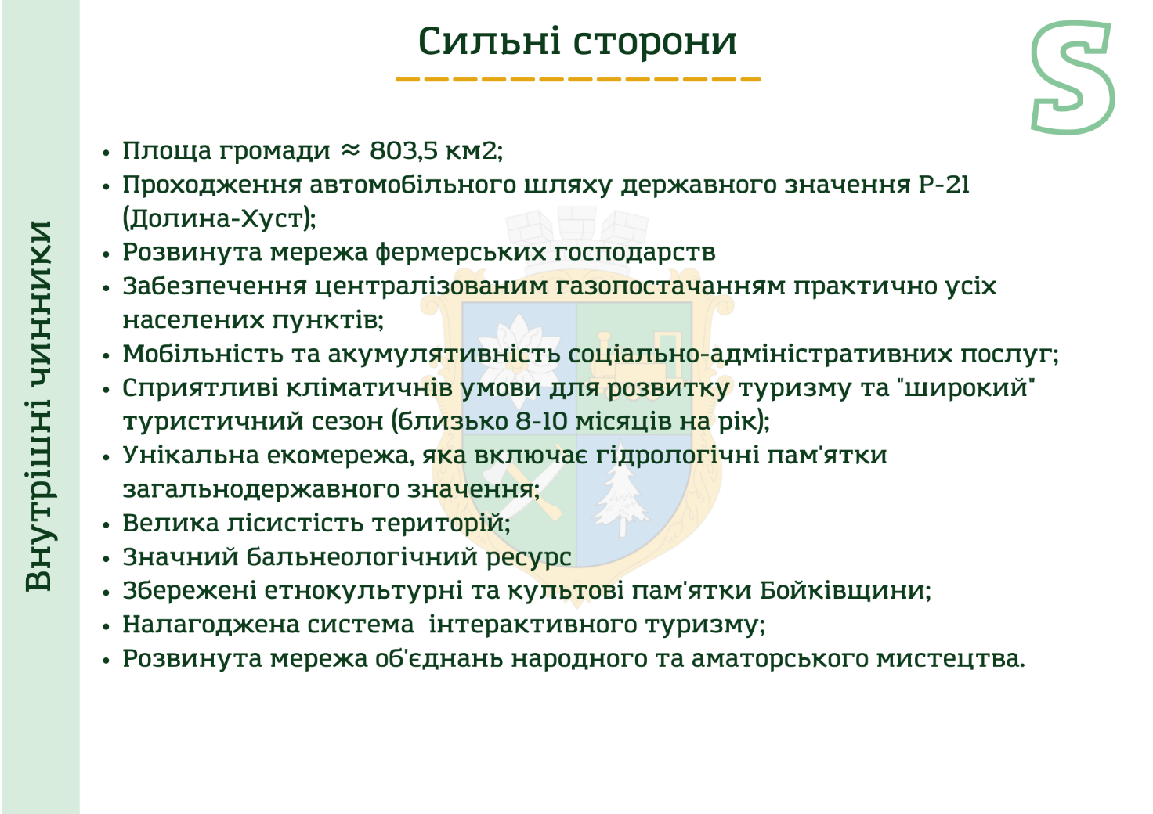

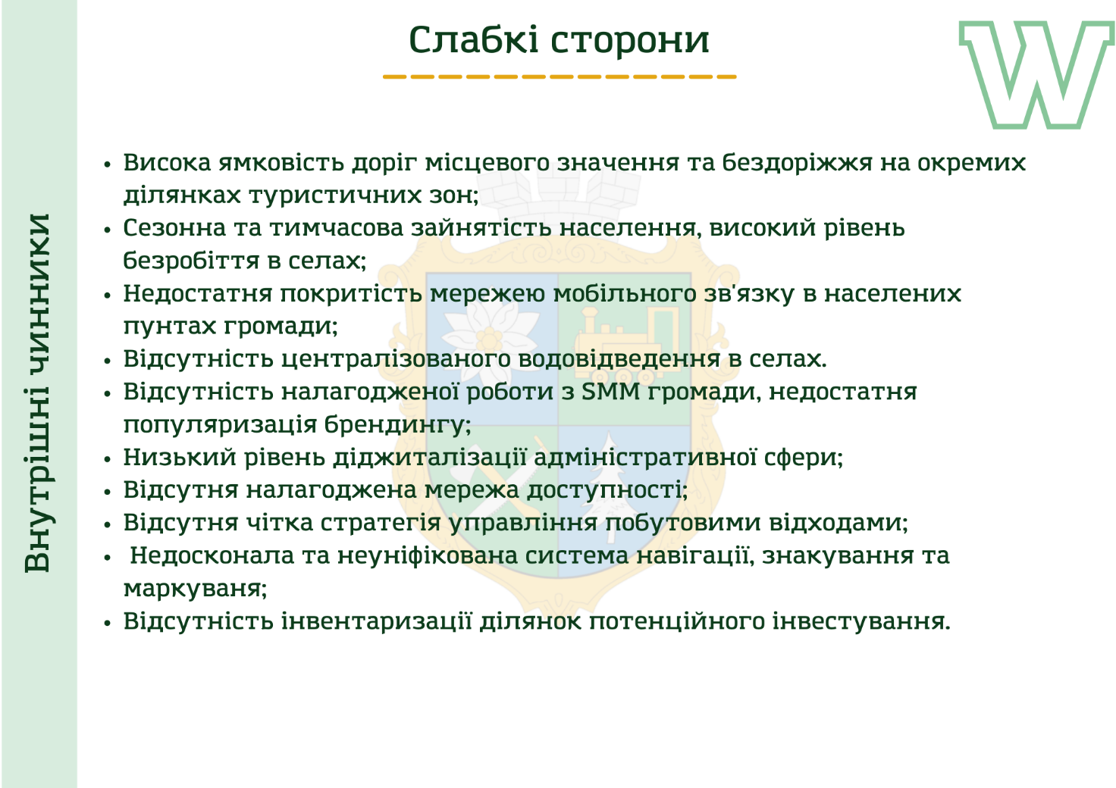

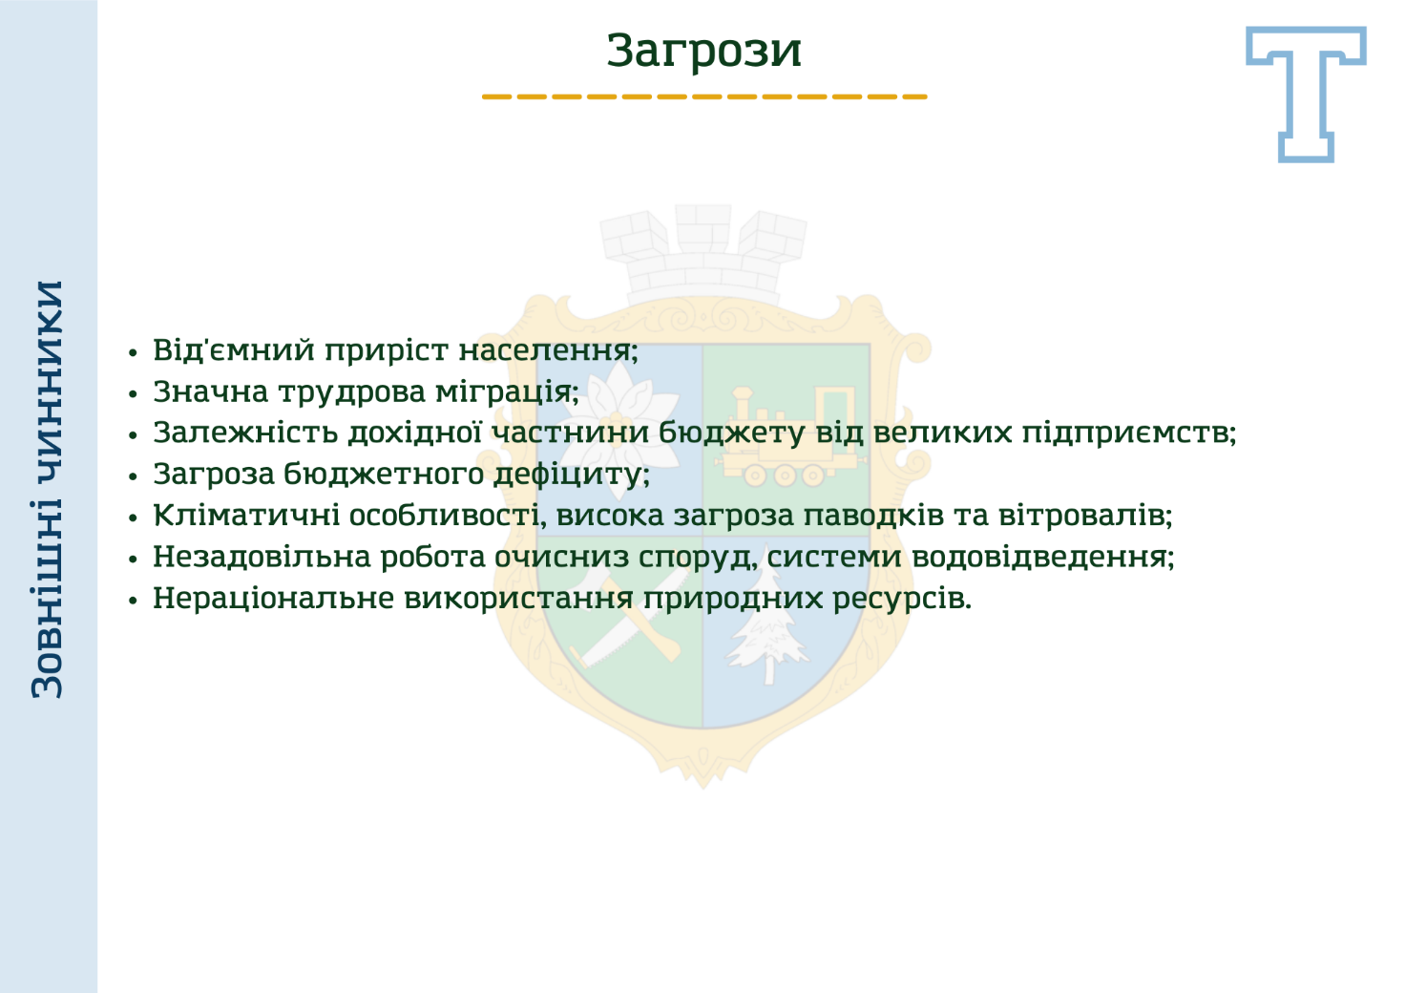

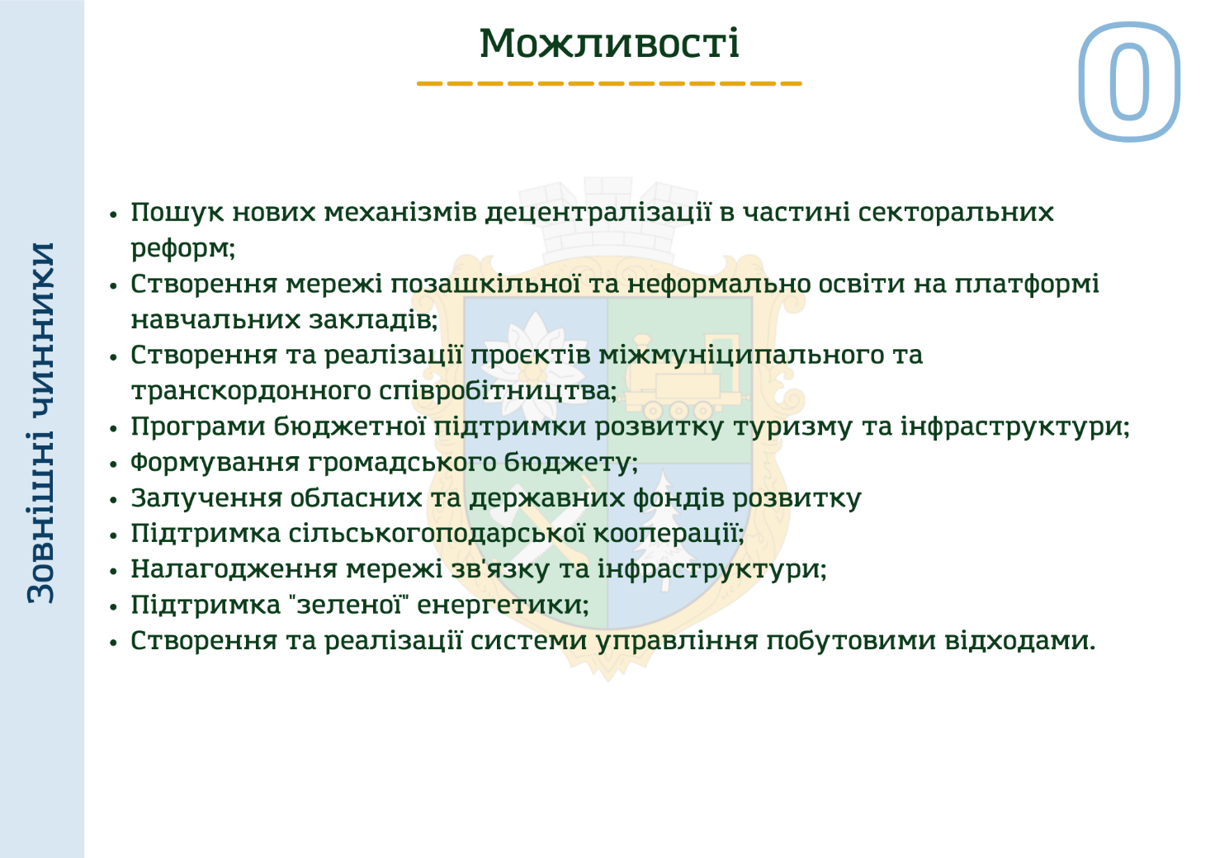

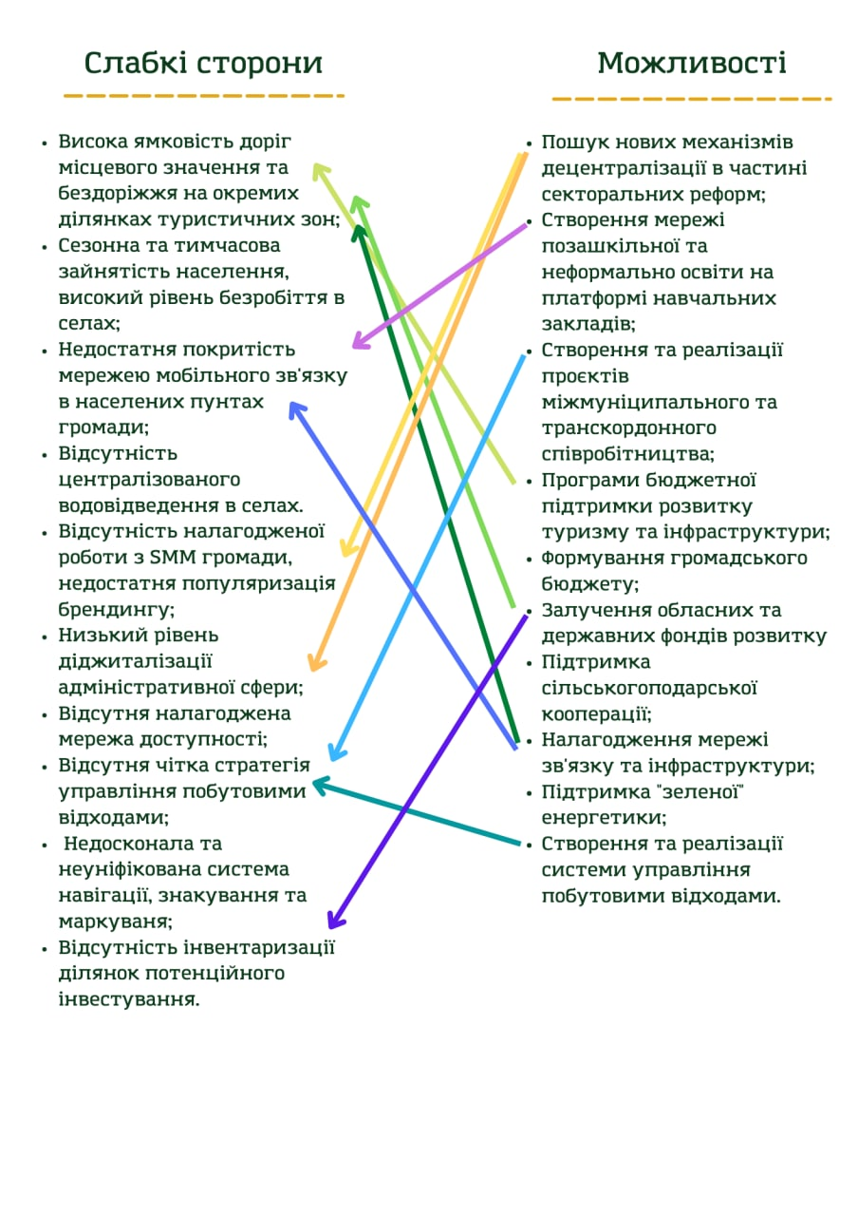

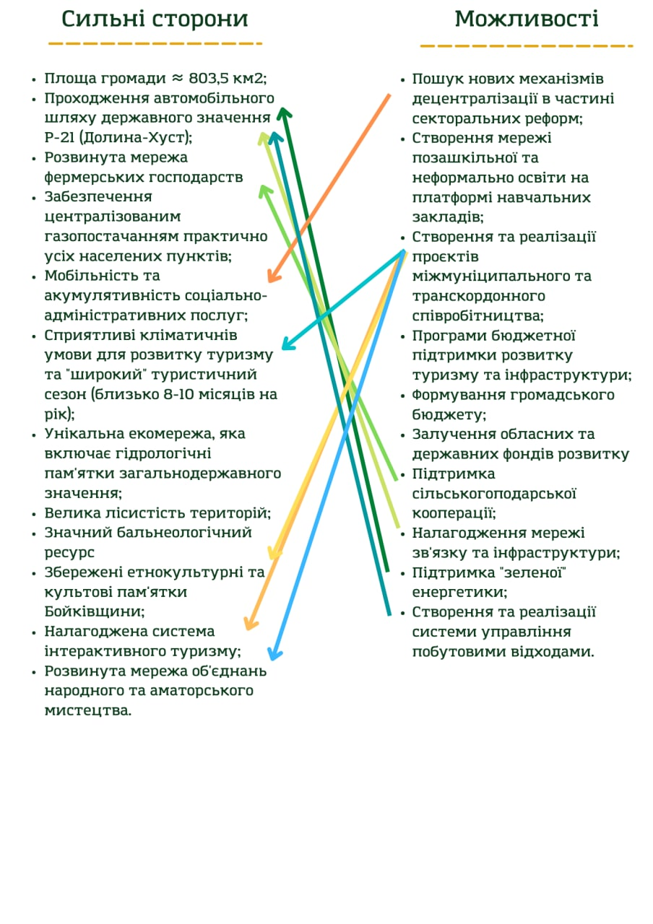

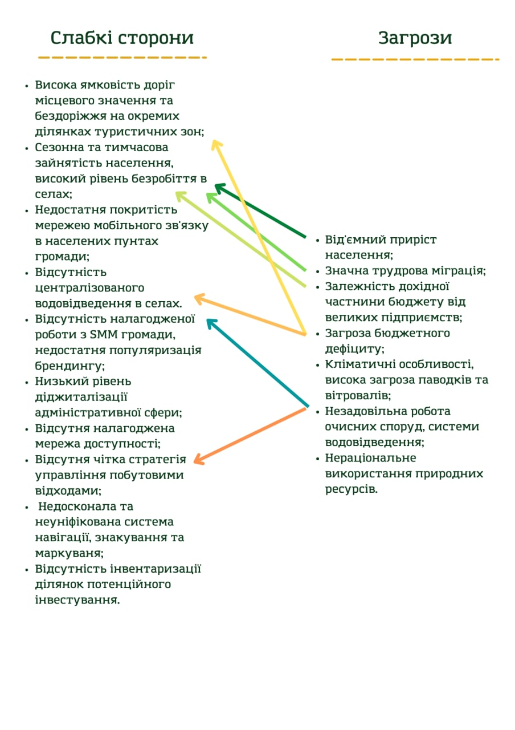

**VIІ. ПРІОРИТЕТНІ ЕКОНОМІЧНІ СФЕРИ РОЗВИТКУ**

В процесі опрацювання матеріалів діагностики стану громади, в рамках обговорення Робочої групи було напрацьовано стратегічні пріоритети, які повинні стати підставою майбутнього розвитку Вигодської територіальної громади. Цими пріоритетами є:

* **Підвищення рівня економічного розвитку громади**
* **Покращення рівня життя в громаді**
* **Розвиток туристично-рекреаційної сфери**

Сформульовані таким чином пріоритети становлять одночасно головні цілі Стратегії, в рамках яких громада повинна сконцентрувати левову частку власних ресурсів: фінансових, трудових та часових. При цьому, кожен із зазначених пріоритетів містить перелік операційних цілей, поетапне досягнення яких є запорукою досягнення цілей стратегічного рівня. Таким чином, змістовне наповнення діяльності, передбачене у часових рамках реалізації Стратегії розвитку до 2027 року є завершеним та таким, яке дозволятиме територіальній громаді досягнути максимального ефекту від використання обмежених ресурсів.

**Стратегічні, операційні цілі та завдання**

|  |  |  |
| --- | --- | --- |
| **Стратегічні цілі** | **Операційні цілі** | **Завдання** |
| 1. Підвищення рівня економічного розвитку громади | 1.1. Розвиток малого та середнього підприємництва | 1.1.1. Створення умов та підтримка розвитку підприємництва в громаді |
| 1.1.2. Сприяння налагодженню ринків збуту продукції місцевих підприємців |
| 1.2. Розвиток фермерських господарств та сільськогосподарських обслуговуючих кооперативів, виробництва органічної сільськогосподарської продукції | 1.2.1. Підтримка розвитку ферм сімейного типу |
| 1.2.2. Підтримка агровиробників через формування кооперативних об’єднань |
| 1.3. Підвищення інвестиційної привабливості громади | 1.3.1. Підготовка об’єктів для залучення інвестицій |
| 1.3.2. Налагодження співпраці з європейськими організаціями та фондами, що фінансують проєкти регіонального розвитку, налагодження зовнішньоекономічних бізнес- зв’язків з партнерами з країн-членів ЄС |
| 1.4. Формування енергоефективного суспільства | 1.4.1. Підтримка розвитку відновлюваної та альтернативної енергетики на місцевій сировинній основі |
| 1.4.2. Впровадження заходів з енергоефективності в громаді |
| 2. Покращення рівня життя в громаді | 2.1. Розвиток житлово-комунальної інфраструктури громади | 2.1.1. Покращення дорожньої та тротуарної інфраструктури |
| 2.1.2. Забезпечення належного рівня та якості освітленості вулиць громади |
| 2.1.3. Забезпечення належного рівня водозабезпечення та водовідведення |
| 2.1.4. Розширення спектру комунальних послуг в громаді |
| 2.2. Підвищення рівня безпеки в громаді | 2.2.1. Створення Центрів безпеки в громаді |
| 2.2.2. Встановлення систем відеоспостереження в громаді |
| 2.2.3. Цивільний захист населення |
| 2.3. Розвиток соціальної сфери | 2.3.1. Забезпечення належного рівня та якості освітньо - культурних послуг, розвиток спорту |
| 2.3.2. Забезпечення належного рівня та якості медичних послуг |
| 2.3.3. Забезпечення належного рівня та якості соціальних послуг |
| 2.4. Екологічна безпека громади | 2.4.1.Створення ефективної системи поводження з твердими побутовими відходами |
| 2.4.2. Берегоукріплення річок, проведення руслоочисних робіт |
| 3. Розвиток туристично-рекреаційної сфери | 3.1. Збереження та управління природною та культурною спадщиною | 3.1.1. Інвентаризація та проведення консерваційно-реставраційних робіт на об’єктах історико-культурної спадщини |
| 3.1.2. Створення та облаштування рекреаційних зон (парки, сквери, зони для кемпінгів та ін.) |
| 3.1.3. Спорудження та облаштування зупинок туристичного автотранспорту, велопарковок. |
| 3.2 Розвиток нових туристичних локацій | 3.2.1 Створення сприятливого середовища для діяльності суб’єктів туристичної діяльності |
| 3.2.2. Створення програм підтримки та проєктів для розвитку туризму |
| 3.3. Промоція громади | 3.3.1. Просування туристичних локацій і продуктів у мережі Інтернет та соціальних медіа; участь у всеукраїнських і міжнародних виставках, форумах, конференціях, тренінгах тощо |
| 3.3.2. Інформаційне облаштування привабливих туристичних об’єктів |

**Стратегічна ціль 1. Підвищення рівня економічного розвитку громади**

**Операційна ціль 1.1. Розвиток малого та середнього підприємництва**

Одним з факторів негативних демографічних тенденцій у сільських територіях громади є відсутність робочих місць та, відповідно, низький рівень доходів домогосподарств. В той самий час в громаді існує значний підприємницький потенціал та наявні природні ресурси. Структура місцевого бізнесу великою мірою залежить від доступності зовнішніх фінансових ресурсів, але щоб постійно інвестиції в нові технології, співпраця з іншими підприємствами і доступ до нових ринків. Інфраструктура бізнесу складається здебільшого з «нематеріальних» компонентів, таких, що поліпшують місцевий бізнес-клімат, забезпечують місцевим підприємствам доступ до капіталу й технічної допомоги. Серед інституційних засобів поліпшення бізнес-клімату слід назвати створення нових центрів сприяння бізнесу чи бізнес-асоціацій. До «м’якої» інфраструктури бізнесу також належить місцева політика і регуляторні акти, що визначають умови створення та функціонування суб’єктів господарювання (особливо - надання документів дозвільного характеру). Від того, наскільки ефективними та дієвими є ці інструменти, залежить створення сприятливого бізнес-клімату. В основі успішної стратегії економічного розвитку лежить такий бізнес-клімат, який не тільки сприяє залученню інвестицій, що створюють нові робочі місця, але й утримує в громаді існуючі підприємства та заохочує появу нових.

**Операційна ціль 1.2. Розвиток фермерських господарств та сільськогосподарських обслуговуючих кооперативів, виробництва органічної сільськогосподарської продукції**

Однією з головних перешкод для розвитку громади мешканці визначають відсутність робочих місць. Це основна причина міграції багатьох молодих людей.

З метою покращення економічного становища жителів громади та наповнюваності бюджету необхідно здійснювати підтримку ініціатив виробників сільськогосподарської та іншої продукції, членів особистих селянських господарств, підприємців з метою покращення ефективності їх роботи і збуту продукції (тваринництво, заготівля молока, ягідництво, кооперативи, сімейні ферми, тощо).

**Операційна ціль 1.3. Підвищення інвестиційної привабливості громади**

Ціль скерована на визначення та підготовку вільних від забудов земельних ділянок (інвестиційних площадок) та приміщень, які можуть бути запропоновані інвестору. Громада має в наявності природні ресурси, що може посприяти розвитку підприємництва. Також в перспективі створення оновленого інвестиційного паспорту громади, розроблення веб-сторінки (веб-сайту) англійською мовою для промоції громади. На виконання цієї цілі також планується визначення пріоритетних для громади видів економічної діяльності та правового режиму землі як основи економіного розвитку, розробка і затвердження правил регулювання земельних відносин та забудови. Задля якісного використання інфраструктури території громади та створення сприятливих умов для залучення інвестицій необхідно розробити схеми планування територій та оновити генеральні плани деяких населених пунктів.

**Операційна ціль 1.4. Формування енергоефективного суспільства**

Непрогнозоване зростання вартості енергоносів, погіршення фінансового стану споживачів вимагають впровадження чіткої політики у сфері енергоефективності.

Основними завданнями громади є підвищення ефективності і надійності функціонування енергетики громади шляхом модернізації існуючого теплогенеруючого обладнання, залучення в енергообіг вторинних поновлюваних джерел енергії та впровадження сучасних енергоефективних технологій і устаткування, підвищення енергонезалежності об’єктів за умови впровадження енергозберігаючих заходів на діючому енергообладнанні, залучення відновлювальних енергоресурсів, модернізація обладнання, заміна вікон, дверей та котлів, утеплення фасадів та дахів будівель, впровадження енергозберігаючих заходів на діючому обладнанні. Впровадження даних заходів забезпечить відповідне скорочення обсягу бюджетних видатків, збільшення обсягів використання нетрадиційної енергетики та альтернативних видів палива, спрямування коштів, зекономлених внаслідок впровадження енергозберігаючих заходів, на фінансування заходів з енергозбереження у бюджетних установах, поліпшення умов експлуатації та збереження будівель і споруд бюджетних установ у належному стані та створення безпечних умов навчання та виховання дітей у закладах освіти.

**Стратегічна ціль2. Покращення рівня життя в громаді**

**Операційна ціль 2.1. Розвиток житлово-комунальної інфраструктури громади**

Найважливішим викликом для громади є організація комунальних підрозділів і служб. Найбільші фінансові проблеми громади пов’язані з необхідністю модернізації і будівництва нової технічної інфраструктури і комунальних об’єктів. Тому найважливішим фактором розвитку громади виступає покращення життя мешканців шляхом відновлення місць громадського користування в населених пунктах громади та покращання доступу до публічних послуг. Новими викликами для громади стають необхідність розвитку комунальної служби, а також нової транспортної системи в межах всіх населених пунктів громади. В межах цілі передбачається проведення капітальних та поточних ремонтів доріг, поточний ремонт дорожнього покриття вулиць, провулків в населених пунктах територіальної громади. Проблемним у громаді відзначається незадовільний стан інженерної інфраструктури, зокрема, водопостачання і водовідведення. Виходячи з цього необхідно здійснити відновлення та модернізацію системи централізованого водопостачання і водовідведення. Також в межах цілі передбачається: проведення капітальних ремонтів та модернізація технічної складової об’єктів соціальної сфери, облаштування мереж вуличного освітлення населених пунктів громади. Актуальним в даний час є питання енергоефективності в бюджетних закладах, тож громаді необхідно працювати над розвитком альтернативної енергетики, здійснювати впровадження новітніх енергоефективних технологій.

**Операційна ціль 2.2. Підвищення рівня безпеки в громаді**

Рівень безпеки, який відчувають мешканці - один з важливих чинників, який формує оцінку територіальної громади як місця для життя. Тому у цьому плані потрібні кроки, які дали б змогу мешканцям відчути себе ще безпечніше і комфортніше на території громади. Встановлення мережі камер відеоспостереження, облаштування зупинок громадського транспорту є пріоритетом в забезпеченні безпеки громадян. Громада має стати громадою щасливих, відповідальних, ініціативних людей, затишною та комфортною, з якісними дорогами та розвиненою інфраструктурою.

Забезпечення громадської безпеки, як стану захищеності інтересів людини, суспільства й держави від негативного впливу надзвичайних обставин, зокрема пожеж є одним із завдань органів місцевого самоврядування. На сьогоднішній день в старостинських округах громади створені добровільні пожежні дружини (ДПД). Також, у селі Шевченкове наявне приміщення, з проведеними ремонтними роботами всередині, для можливості створення сучасного Центру безпеки. Проте, відсутня матеріально-технічна база для ефективної роботи ДПД, немає техніки та спорядження для оперативного здійснення ліквідації чи запобігання небезпечним ситуаціям (пожежі, паводки та ін.). Планується облаштувати кабінети для ефекттивної роботи ДПД, придбати комп’ютерну техніку, провести комунікації, інтернет, закупити пожежний автомобіль, снігоочисну техніку та інше необхідне спорядження.

**Операційна ціль 2.3. Розвиток соціальної сфери**

Окрім загальновідомих зовнішніх соціально-економічних факторів занепаду соціальної та інженерної інфраструктури, які мали місце, фатальною причиною погіршення інфраструктури і стану будинків громади були результати занепаду соціально-економічного стану громади. Критичним для розвитку громади наслідком цього є прогресуючий відплив мешканців, особливо молоді. Досягти демографічного розвитку громади планується шляхом створення необхідних умов для збереження і зміцнення репродуктивного здоров’я населення, формування і стимулювання здорового способу життя, вирішення проблеми гігієни і безпеки праці, підтримки молоді, зміцнення сімейних цінностей, допомоги у вихованні дітей, організації змістовного дозвілля та відпочинку, захисту осіб з інвалідністю та людей похилого віку, забезпечення розвитку освіти і культури, інтеграції внутрішньо переміщених осіб. Уповільнення і відвернення несприятливих демографічних процесів буде забезпечуватися шляхом створення додаткових робочих місця та безпечного середовища для проживання. Цьому сприяє діяльність старост та депутатів селищної ради. У громаді щорічно проводяться заходи для дітей і молоді, літніх людей, організовуються спортивні змагання, патріотичні, культурні урочистості, освітні заходи.

Найбільшу кількість проєктів в межах цілі буде скеровано на покращення стану об’єктів соціальної сфери – реконструкція і термомодернізація будівель, заміна покрівлі в школах та ЗДО, капітальний ремонт шкільних спортивних залів, побудова нових спортивних та дитячих майданчиків, тощо. Для розширення можливостей забезпечення культурних, духовних потреб та здорового способу життя передбачається проведення оцінки поточного стану будівель закладів культури, визначення перспектив їхнього подальшого утримання (капітального ремонту, модернізації, реконструкції) та розвитку з урахуванням можливостей громади, трансформація їх в сучасні Хаби цифрової освіти та ІТ- осередки покращення матеріально-технічної бази закладів. Зважаючи на значний обсяг капіталовкладень у цю сферу, громада буде активно залучати кошти із зовнішніх джерел, - насамперед це Державний фонд регулювання та розвитку, бюджет області, кошти міжнародних донорів тощо.

**Операційна ціль 2.4. Екологічна безпека громади**

Важливим питанням є покращення управління твердими побутовими відходами та запобігання утворенню стихійних сміттєзвалищ, що вимагає розроблення нормативного, організаційного, інформаційного забезпечення сфери поводження з твердими побутовими відходами (ТПВ) в громаді, а також повне охоплення території громади послугами з організації роздільного збору, вивезення і утилізації ТПВ. Для належного виконання вищеназваних послуг планується придбання спецтехніки та обладнання до неї. Важливим для громади як і для всієї держави, є збереження біологічного та ландшафтного розмаїття території, для чого необхідно формувати екологічну культуру мешканців громади та забезпечувати учать громадськості в розв’язанні екологічних проблем.

Надзвичайно важливим питанням безпеки у громаді є берегоукріплення річок. Територією громади протікають гірські річки Свіча та Мізунка, які інтенсивно підмивають береги. Щороку повені знищують дорожнє полотно, домогосподарства жителів, землі сільськогосподарського призначення, завдаючи фінансових збитків громаді. Необхідно укріпити береги річок, провести руслоочисні роботи для забезпечення належних екологічних та соціальних умов життя населення та запобігання стихійним лихам.

**Стратегічна ціль 3. Розвиток туристично-рекреаційної сфери**

**Операційна ціль 3.1. Збереження та управління природною та культурною спадщиною**

Вигідне географічне розташування Вигодської територіальної громади, зокрема територіальна близкість до туристичних міст Моршин та Трускавець, приналежність до гірського масиву «Горгани» та наявність мінеральних джерел та цікавих історико-культурних пам’яток сприяють розвитку туристичної галузі та можливості залучення як державних, так і іноземних інвестицій. Громада має багато цікавих туристичних принад, які покищо не користуються великою популярністю. Територія громади цікава своєю історико-культурною і природною спадщиною, ресурсами, гастрономічними принадами (бойківська кулінарна спадщина), вузькоколійною залізницею «Карпатський трамвай» та інтерактивним «Центром спадщини Вигодської вузькоколійки», існуючими курортними місцевостями. Ціль скерована на розвиток екскурсійних маршрутів, пов’язаних з історично-архітектурним минулим та природними об’єктами, промоцію культури Бойківщини та надбань національних меншин, що проживали на Бойківщині, а також використанні імен відомих історичних постатей для промоції та створення нових туристичних продуктів.

**Операційна ціль 3.2. Розвиток нових туристичних локацій**

В межах цілі передбачається створення нових місцевих туристичних продуктів, нових об’єктів, проведення масових подій в туристично привабливих локаціях, інтеграція туристичної пропозиції громади в регіональну туристичну пропозицію. Також важливим стане просування туристичного потенціалу громади на туристичних ринках. Розбудова нових та оновлення існуючих гірськолижних витягів, збільшення кількості схилів, що використовуються для гірськолижних спусків та покращення якості витягів, забезпечення розвитку супутньої інфраструктури на території та поблизу витягів дозволять створити альтернативу Буковелю та залучити більш вибагливих відпочиваючих, які на даний момент надають перевагу сусіднім польським чи словацьким гірськолижним курортам. Розвиток мережі туристичних «шатлів» між курортами та витягами з використанням громадського транспорту забезпечить швидке та комфортне пересування туристів. Громада має на своїй території значну кількість мінеральних джерел, великі лісові масиви та мальовничі панорами, що можуть бути чудовим елементом оздоровчого туризму та альтернативою відпочинку на визнаних курортах - Трускавці чи Моршині для осіб, що потребують лікування.

Вигодська громада має багато цікавих туристичних принад, які поки не користуються великою популярністю. Досягнення цілі можливе за рахунок залучення місцевого бізнесу та інвесторів до підтримки історико-архітектурної, природної та нематеріальної спадщини, адже туризм є перспективним напрямком місцевого розвитку.

**Операційна ціль 3.3. Промоція громади**

Просування туристичних продуктів це комплексне і системне завдання, для вирішення якого необхідна певна послідовність кроків. Одним з кращих рішень для цього є формування маркетингової стратегії задля створення його позитивного іміджу, а також візуального вираження цього іміджу у вигляді брендингу. Сама стратегія є важливою, оскільки у ній мають бути вибрані цільові аудиторії, закладені основні повідомлення для них та описано комплекс дій, якими найкраще доносити інформацію. Для комунікації з цими цільовими аудиторіями використовується бренд, як візуальне вираження і носій різноманітних образів та уявлень. Бренд формує ідентичність. Промоція повинна відбуватися двома основними способами – в онлайні з допомогою сучасних цифрових інструментів, а також традиційним офлайновим способом через друковані засоби, одними з яких є путівники, карти та ін. Вся офіційна рекламна продукція повинна бути в єдиному стилі та під єдиним брендом, повинна бути стильною, сучасною, та доноситись до вибраних цільових аудиторій відповідними їй каналами. Одним із способів промоції є організація власних та участь у зовнішніх заходах дотичних до туризму. Це можуть бути різноманітні ділові заходи, конференції, презентації, круглі столи, а також виставкові заходи. Залежно від обраних цільових аудиторій та географічних ринків, слід брати участь у відповідних вітчизняних та закордонних туристичних виставках. Участь в таких заходах повинна бути із представленням громади на єдиному стенді і в єдиному стилі. Ще одним важливом способом просування турпродуктів є донесення інформації до нішевих аудиторій через блогерів, а також постійна і широка співпраця з різноманітними засобами масової інформації та медійними об’єднаннями.

# **VIII. СИСТЕМА УПРАВЛІННЯ, МОНІТОРИНГУ ТА ОНОВЛЕННЯ СТРАТЕГІЇ**

# **8.1.Управління процесом реалізації Стратегії**

З початком процесу розроблення Стратегії розвитку Вигодської територіальної громади підкреслювалась важливість етапу управління, реалізації та моніторингу її впровадження. Успіх цієї роботи буде вимірюватись позитивними економічними та іншими змінами, що стануть наслідком виконання передбачених оперативних цілей та реалізації стратегічних цілей. Вкрай важливо забезпечити запровадження позитивних змін, а також людські та фінансові ресурси, необхідні для виконання всіх проєктів, передбачених Планом реалізації Стратегії.

Управління процесом реалізації Стратегії проводиться за принципами єдності управління, персональної відповідальності, прозорості та поточної координації дій. Реалізація проєктів Стратегії розвитку передбачає виконання одночасно багатьох завдань структурними підрозділами Вигодської селищної ради за участі представників громадських організацій і бізнесу, що ставить перед керівництвом громади питання раціонального управління цим доволі складним процесом та координації дій на усіх етапах. Система управління впровадженням Стратегії має два рівні: політичний і технічний.

**Політичний**рівень забезпечують особисто Вигодський селищний голова, виконавчий комітет та місцеві депутати. На цьому рівні заслуховуються та ухвалюються звіти Комітету з управління впровадженням Стратегії, пропозиції щодо внесення змін і оновлень та ухвалюються рішення щодо внесення змін до Стратегії на підставі пропозицій голови в межах компетенцій. Пропозиції щодо зміни основного тексту Стратегії розглядаються Вигодським селищним головою, обговорюються на чергових та позачергових нарадах і вносяться на розгляд Вигодської селищної ради один раз на рік (при необхідності двічі на рік).

**Технічний** рівень управління й моніторингу впровадження Стратегії виконує Комітет з управління впровадженням Стратегії, який створюється розпорядженням голови Вигодської селищної ради (далі – КУВ) з метою забезпечення результативності та ефективності виконання завдань Стратегії. До складу КУВ входять відповідальні за виконання завдань Стратегії та, за згодою, представники виконкому, бізнесу, громадських, релігійних та молодіжних організацій, політичних партій.

КУВ збирається щоквартально та виконує такі функції:

* забезпечує виконання завдань Стратегії згідно з затвердженим планом;
* здійснює моніторинг соціально-економічного стану громади за визначеними показниками;
* аналізує співвідношення основних соціально-економічних показників громади та зовнішнього середовища (області, країни, світу тощо);
* вивчає основні політичні, економічні, фінансові, соціальні, наукові, технологічні тенденції, визначає їх впливи на громаду;
* формує пропозиції стратегічних сценаріїв в нових політичних, соціально-економічних умовах зовнішнього середовища;
* аналізує соціально-економічні тенденції найближчих конкурентів у порівнянні з показниками громади, аналізує загрози, які надходять від конкурентів;
* формує пропозиції змін до цілей і завдань, які необхідно вносити до Стратегії як відповідь на виявлені нові загрози й можливості;
* здійснює підготовку циклічних звітів про стан реалізації Стратегії розвитку громади на 2022 – 2027 роки.

Всі партнери, задіяні в процесі виконання завдань та реалізації проєктів, визначених в Стратегії, повинні активно співпрацювати між собою та узгоджувати конкретні засади виконання певного завдання.

**8.2. Процедура моніторингу Стратегії**

Головний сенс моніторингу полягає у виконанні двох взаємопов’язаних функцій – спостереження (відстеження) та попередження. Відстеження проводиться для виявлення відповідності наявного стану бажаному результату, а попередження – для завчасного виявлення небажаних наслідків.

Моніторинг Стратегії розвитку включає три рівні:

1) Моніторинг зовнішнього середовища розвитку громади. Базується на аналізі основних показників, що характеризують ситуацію в державі в цілому та показників в Івано-Франківській області, які є стратегічно важливими для Вигодської територіальної громади. Підсумки підводяться один раз на рік, як частина зведеного аналітичного моніторингового звіту.

2) Моніторинг процесу реалізації Стратегії відповідно до визначених показників. Звіт про виконання цієї частини моніторингу готується щорічно, як частина зведеного аналітичного моніторингового звіту.

3) Моніторинг виконання проєктів місцевого розвитку, що складають План реалізації Стратегії. Оцінюється стан виконання кожного проєкту та ступінь досягнення результатів, передбачених технічним завданням на проєкт.

На підставі результатів моніторингу один раз на рік готується проміжний аналіз фінансових потреб, зведений по всіх стратегічних цілях та затверджується Комітетом з управління впровадженням Стратегії. Затверджений КУВ аналіз фінансових потреб надається до постійних комісій Вигодської селищної ради для врахування під час розробки проєкту бюджету на наступний рік. Реалізацію цілей Стратегії буде забезпечено за наявності фінансування з державного, обласного та селищного бюджетів, міжнародних фінансових організацій та інвесторів, спонсорської допомоги та інших джерел, не заборонених законодавством України.